Северо-западный институт управления РАНХиГС НСПК

Обоснование реализации сервиса
Центр регулярных платежей
Иванов Илья Константинович
Факультет экономики и финансов (ФЭФ)
Бакалавриат второй курс

Версия 1.0.0 от 24.11.2025

Резюме

Оглавление

Резюме 2
Оглавление 3
История изменений 5
Термины, определения и сокращения 6
1. Описание сервиса 7
1.1 Идея сервиса 7
1.2 Акторы, их описание и функции 9
1.2.1 Описание актора Пользователь сервиса: 11
1.2.2 Описание актора Банк-плательщик: 11
1.2.3 Описание актора Банк-получатель: 12
1.2.4 Описание актора Поставщик услуг: 12
1.2.5 Описание актора Оператор платёжной системы и сервиса: 12
1.2.6 Описание актора Процессинговый/расчётный компонент платёжной системы: 13
1.2.7 Описание актора Регулятор 13
1.3 Архитектурные схемы 14
1.3.1 Схема AS IS 14
1.3.2 Схема TO BE 15
1.4 Пользовательские сценарии 17
1.4.1 Перечень пользовательских сценариев 17
1.4.2 Описание пользовательских сценариев 21
1.4.2.1 Подключение сервиса и автоматическое обнаружение подписок 21
1.4.2.2 Подключение новой подписки через маркетплейс 21
1.4.2.3 Исполнение подписки через RtP и уведомление клиента 21
1.4.2.4 Управление и оптимизация подписок пользователя 22
1.4.2.5 Корпоративное управление регулярными платежами 22
1.4.2.6 Подписка с постоплатой 23
1.4.2.7 Подписка с предоплатой 23
1.5 Прототипы пользовательского интерфейса 24
1.6 Внутренняя логика работы сервиса 24
2. Маркетинг 27
2.1. Рынок Сервиса 27
2.1.1 Прогноз объема рынка 27
2.1.2 Ситуационный анализ 28
2.1.2.1 Оценка потенциала спроса 28
2.1.2.2 Оценка потенциала продаж 28
2.1.2.3 Оценка условий конкуренции 28

История изменений
Таблица 1 – история изменений
№ версии | Дата обновления | Краткое описание изменения | Обновлено
0.0.1 | 24.11.2025 | Создан документ. Создан титульный лист. Сформированы заголовки для оглавления, резюме и истории изменения. Составлен список акторов. Прописано описание и функции акторов. Прописаны схемы AS IS и TO BE процесса. | Иванов И.К.
0.1.0 | 25.11.2025 | Перечислен список пользовательских сценариев. | Иванов И.К.
0.1.1 | 30.11.2025 | Создана диаграмма прецендентов. Прописан подраздел по пользовательским сценариям. Прописан раздел с внутреннем устройством сервиса. | Иванов И.К.
0.1.2 | 03.12.2025 | Дописаны определения. | Иванов И. К.
0.1.3 | 05.12.2025 | Исправлена схема TO BE. | Иванов И. К.
0.1.4 | 06.12.2025 | Исправлены описания пользовательских сценариев | Иванов И.К.
0.1.5 | 07.12.2025 | Исправлены диаграммы активностей | Иванов И. К.
0.2.1 | 07.12.2025 | Прописан раздел маркетинга до доски Lean Canvas | Иванов И. К.

Термины, определения и сокращения
Таблицы 2 – термины, определения и сокращения
Аббр. | Термин | Описание
СБП | Система быстрых платежей | Сервис Банка России, с помощью которого можно совершать межбанковские переводы по номеру мобильного телефона.
НСПК | Национальная система платежных карт | Операционный и платёжный клиринговый центр для обработки операций по банковским картам внутри России, оператор национальной платёжной системы «Мир», операционный и платёжный клиринговый центр Системы быстрых платежей (СБП)
API | Application Programming Interface | Набор правил, протоколов и инструментов, который позволяет разным программам и системам взаимодействовать друг с другом и обмениваться данными.
Привет! | Привет! | Программа лояльности для держателей карт «Мир», которая позволяет получать кэшбэк, скидки и бонусы у партнеров.
RtP | Request to Pay (Запрос о платеже) | Удобный сервис от НСПК по передаче электронных платёжных счетов, способный доставить информацию о необходимости оплаты товаров, работ и услуг от поставщика до плательщика.
МИР | Платежная система «МИР» | Российская платежная система, предлагающая услуги по осуществлению безналичных расчетов и выпуск одноименных банковских карт.
SaaS | Software as a Service | Модель предоставления программного обеспечения через Интернет по подписке.

Описание сервиса
С каждым днём всё больше наших расходов принимают форму регулярных платежей и подписок: это связь, стриминговые сервисы, облачные хранилища, SaaS-продукты, коммунальные услуги. При этом у большинства пользователей нет единого места, где можно увидеть и настроить все такие списания. Подписки оформляются в разных приложениях, на сайтах поставщиков, в маркетплейсах и банковских сервисах, а сами автоплатежи проходят через различные карты и счета. В результате человек или компания теряют контроль над своими регулярными расходами, допускают дублирование оплат и переплачивают за неиспользуемые сервисы. Аналоги централизованного управления подписками существуют в отдельных экосистемах, но они охватывают лишь часть рынка и не решают задачу комплексно на уровне национальной платёжной инфраструктуры. Именно создание удобного, безопасного и прозрачного «Центра регулярных платежей» НСПК, объединяющего все регулярные платежи в одном окне, является ключевой целью нашего сервиса.
Рассмотрим лишь основные из «болей» потребителей нашей области:
- Потеря контроля над расходами. Пользователь подключает подписки в разных местах и со временем перестаёт помнить, какие услуги и с каких карт оплачиваются. Уведомления приходят от разных банков и сервисов, часть списаний проходит ночью или в выходные, а общую картину расходов увидеть невозможно. В итоге человек регулярно платит за давно ненужные сервисы и замечает проблему только при существенном увеличении ежемесячных затрат.
- Сложность управления подписками. Чтобы отключить автоплатёж, пользователю часто приходится искать нужный сервис, вспоминать логин и пароль, разбираться в настройках личного кабинета или звонить в поддержку банка и поставщика услуги. Процесс занимает время, вызывает раздражение и нередко заканчивается тем, что подписка продолжает продлеваться «по инерции».
- Дублирование и непрозрачность условий. В семье несколько человек могут оплачивать одну и ту же подписку с разных карт, не зная друг о друге. У малого бизнеса разные сотрудники оформляют доступ к одним и тем же SaaS-сервисам, не согласуя это с бухгалтерией. Условия списаний и размер комиссий разбросаны по договорам и письмам, поэтому вовремя заметить дубли и оптимизировать расходы практически невозможно.
Именно эти проблемы и призван решить сервис «Центр регулярных платежей» НСПК, предоставляя пользователю единый, наглядный и управляемый центр всех его регулярных финансовых обязательств.

1.1 Идея сервиса
Ключевая идея сервиса состоит в создании единого «центра регулярных платежей» на базе инфраструктуры НСПК, где пользователь в одном месте видит все свои подписки, абонентские платы и автосписания, оформленные в разных банках и у разных поставщиков услуг, и может ими удобно управлять. Вместо того чтобы вспоминать, в каком приложении или на каком сайте настроен очередной автоплатёж, человек открывает привычное банковское приложение (или сервис партнёра) и получает полный, наглядный список всех регулярных списаний с указанием суммы, периодичности и даты следующего платежа, а также карты или счёта списания. Отсюда же он может в несколько нажатий отключить ненужную подписку, временно приостановить платеж, изменить платёжный инструмент, задать лимит или напоминание. Также при реализации возможностей сервиса RtP пользователь сможет оплачивать подписки самостоятельно. Это защитит пользователя от автосписаний.
Идея сервиса должна сработать, потому что она напрямую отвечает на актуальную проблему пользователей. У большинства людей и компаний уже сейчас есть десятки регулярных платежей: мобильная связь, интернет, онлайн-кинотеатры, музыкальные и игровые сервисы, облачное хранение данных, образовательные платформы, различные сервисы для бизнеса, ЖКХ и страхование. Эти платежи подключены в разных местах, пользователь быстро перестаёт помнить, что и где оформлено, и нередко продолжает платить за давно неиспользуемые услуги или дублирующие подписки внутри семьи или компании. Отключение автоплатежа зачастую требует поиска нужного сайта, восстановления пароля, звонков в поддержку. Сервис снимает этот барьер: он собирает все регулярные платежи в одной понятной витрине и предлагает простые действия, которые экономят время и деньги.
Залогом успеха идеи является сочетание нескольких факторов. Во-первых, это принцип «единого окна»: человеку не нужно разбираться в десятках интерфейсов и настроек – все операции с регулярными платежами выполняются там, где он и так принимает финансовые решения, то есть в банковском приложении или другом привычном канале. Во-вторых, сервис опирается на уже существующую инфраструктуру НСПК – карты «Мир», Систему быстрых платежей, RtP другие решения, что упрощает подключение банков и поставщиков услуг и снижает технические расходы участников. В-третьих, модель выгодна всем сторонам: пользователи получают прозрачность и контроль, банки – дополнительный удобный сервис в своей экосистеме и снижение нагрузки на поддержку, поставщики услуг – более предсказуемое и качественное обслуживание клиентов без лишних конфликтов и претензий.
Концепция сервиса основана на нескольких ключевых предположениях. Ожидается, что количество регулярных платежей у среднестатистического пользователя и дальше будет расти, поскольку всё больше товаров и услуг переходят на модель подписки. Предполагается, что пользователи готовы управлять своими подписками, если это будет делаться просто, быстро и в одном месте. Банки заинтересованы в удержании клиента внутри своих цифровых каналов и поэтому готовы встраивать новый функционал управления регулярными платежами. Поставщики услуг, в свою очередь, заинтересованы в подключении к единому центру, который даёт им удобный канал для оформления подписок и минимизирует количество ошибок и недопониманий. Наконец, НСПК, как уже признанный центр национальной платёжной инфраструктуры, обладает достаточным уровнем доверия и технической компетенции, чтобы выступать связующим звеном между всеми участниками.
Работа сервиса строится на понятных и проверенных принципах. Банки-участники и поставщики услуг (операторы связи и интернета, онлайн-кинотеатры, музыкальные и игровые платформы, облачные и образовательные сервисы, сервисы для бизнеса, организации ЖКХ, страховые компании и др.) подключаются к «Центру регулярных платежей» по защищённым интерфейсам (API). При оформлении подписки или автоплатежа пользователь соглашается на отображение и управление этим платежом через центр. Информация о регулярных списаниях – сумма, валюта, периодичность, дата следующего списания, используемая карта или счёт – передаётся в НСПК и отображается в интерфейсе приложения «Привет!». Все операции подтверждаются стандартными для пользователя способами (SMS-код, пуш-уведомление, биометрия и т.п.), а данные надёжно защищены современными средствами шифрования и аутентификации. В основе сервиса лежат уже известные платёжные технологии – операции по картам платёжной системы «Мир», списания со счетов в банках-участниках, переводы через Систему быстрых платежей, – к которым добавляется уникальный для рынка уровень централизованной аналитики и управления. Пользователь получает не только перечень подписок, но и наглядную статистику по категориям расходов и подсказки по оптимизации (например, предложения отключить неиспользуемые сервисы).
Идея сервиса одновременно является реакцией на уже имеющийся запрос и предвосхищает будущие потребности. Уже сегодня многие пользователи жалуются на то, что не понимают, какие именно подписки у них подключены и как их отключить, а рынок услуг по подписочной модели продолжает активно расти. Через несколько лет количество регулярных платежей у одного человека, скорее всего, станет ещё больше, и без централизованного инструмента управлять ими будет крайне сложно. Сервис «Центр регулярных платежей» заранее создаёт инфраструктуру, которая позволит пользователям, банкам и поставщикам услуг спокойно войти в эту новую реальность и сделать регулярные платежи прозрачными, управляемыми и безопасными.
В качестве внешних участников в рамках сервиса выступают банк плательщика и банк получателя, поставщики товаров и услуг, а также НСПК как центральный технологический и расчётный узел. Сервис интегрируется с основными платёжными инструментами: банковскими картами платёжной системы «Мир», счетами и электронными кошельками в банках-участниках, а также с платежами и переводами, проводимыми через Систему быстрых платежей. Такое построение позволяет сделать решение понятным для неспециалиста, максимально близким к его текущему опыту использования финансовых сервисов и одновременно готовым к дальнейшему росту рынка регулярных платежей и подписок.

1.2 Акторы, их описание и функции
Акторами сервиса являются:
- Пользователь сервиса (физическое лицо / бизнес-клиент)
Роль субъекта, который использует сервис для управления своими регулярными платежами. Пользователем может быть как частное лицо, так и бизнес-клиент (ИП или юридическое лицо). Просматривает список регулярных платежей, подключает и отключает подписки, выбирает платёжные инструменты, настраивает параметры списаний и использует аналитику сервиса для контроля и оптимизации расходов.
- Банк плательщика
Участник платёжной системы, обслуживающий счет клиента (карты «Мир», счета и иные средства), с которых выполняются регулярные списания. Он обеспечивает идентификацию и аутентификацию плательщика, отображает интерфейс сервиса регулярных платежей в своих каналах, передаёт в сервис НСПК параметры подписок и доставляет клиенту запросы Request-to-Pay (RtP). На основании подтверждённого RtP банк выполняет фактическое списание средств, передаёт статусы исполнения в сервис и взаимодействует с поставщиком услуги в части расчётов.
- Банк получателя
Участник платёжной системы, обслуживающий поставщика услуг и принимающий в его пользу подтверждённые регулярные платежи. Обеспечивает приём средств после успешного подтверждения Request-to-Pay (RtP), выполняет зачисление на счёт поставщика и передаёт в сервис НСПК сведения о статусе операции (успешно/неуспешно, сумма, дата). Банк получателя также обрабатывает служебные команды сервиса, связанные с подписками (например, запросы на уточнение статуса), и обеспечивает расчётно-финансовую связность между сервисом и поставщиком услуг.Поставщик услуг / торгово-сервисное предприятие (ТСП)
- Поставщик услуг / торгово-сервисное предприятие (ТСП)
Роль организации, в пользу которой выполняются регулярные платежи: оператор связи, интернет-провайдер, онлайн-кинотеатр, музыкальный/игровой сервис, облачный сервис, образовательная платформа, ЖКХ-организация, страховая компания, сервис для бизнеса и т.п. Формирует предложения по подпискам и регулярным услугам, передаёт в сервис информацию о параметрах подписки (тариф, периодичность, условия), принимает результат списаний, синхронизирует статус услуги (активна/приостановлена/отключена) с командами, поступающими через сервис. Эта роль обеспечивает бизнес-содержание регулярных платежей. Обслуживается банком-получателем.
- Оператор платёжной системы и сервиса (НСПК)
Роль центрального субъекта платёжной системы, который организует работу сервиса, владеет его бизнес-правилами и обеспечивает техническую инфраструктуру обмена данными между участниками (с пользователями через банк плательщик. С подпискодателями через банк получателя). Выполняет функции «центра» сервиса: агрегирует информацию о регулярных платежах от разных участников, маршрутизирует запросы (подключение/изменение/отключение подписок), обеспечивает соблюдение правил платёжной системы и требований безопасности, ведёт учёт операций сервиса. Это ключевой актор со стороны платёжной системы, без которого невозможна сквозная интеграция участников.
- Процессинговый/расчётный компонент платёжной системы
Платёжная система в рамках сервиса представлена Национальной системой платёжных карт (НСПК), выполняющей роль процессингового и расчётного центра для межбанковских операций. НСПК обеспечивает приём, маршрутизацию и обработку платёжных сообщений, инициированных пользователем через банк плательщика, а также проводит клиринг и расчёты между банком плательщика и банком получателя. В рамках регулярных платежей НСПК подтверждает авторизацию операций, передаёт их статусы в стороны-участники, контролирует корректность и своевременность завершения финансовой части транзакций. Благодаря стандартизированным протоколам взаимодействия сервис обращается к НСПК как к отдельному актору, ответственному за надёжное исполнение расчётно-процессинговых функций.
- Регулятор
Регулятором выступает Банк России, обеспечивающий нормативное регулирование платёжной системы и общий надзор за её стабильностью. Устанавливает общие правила функционирования платёжной инфраструктуры, требования к расчётам, отчётности, защите информации и исполнению законодательства (161-ФЗ, 115-ФЗ). В рамках данной модели Регулятор рассматривается как внешний актор, определяющий нормативную среду, в которой работает сервис, банки и платёжная система.

1.2.1 Описание актора Пользователь сервиса:
Пользователь сервиса – это роль субъекта, который использует «Центр регулярных платежей» для управления своими повторяющимися расходами. Он заходит в интерфейс банка или партнёрского приложения, запрашивает список всех своих регулярных платежей и получает в одном окне сведения о подписках, автосписаниях, суммах, периодичности и датах будущих списаний, а также о том, с какой карты или счёта они проводятся. В рамках информационного потока пользователь инициирует ключевые процессы: подключает новые регулярные платежи, изменяет параметры существующих (сумму, дату, периодичность, платёжный инструмент), временно приостанавливает или полностью отключает подписки. Он получает от сервиса результаты обработки операций – уведомления об успешных и неуспешных списаниях, напоминания о предстоящих платежах и аналитику по своим расходам, чтобы принимать осознанные финансовые решения. За пределами сервиса пользователь по-прежнему взаимодействует напрямую с банком (заключает договор обслуживания, оформляет карты и счета) и с поставщиком услуг (принимает оферту, пользуется самими услугами), а сервис лишь упорядочивает и делает прозрачным финансовый аспект этих отношений.

1.2.2 Описание актора Банк плательщика:
Банк, который обслуживает счет плательщика. При взаимодействии с сервисом банк плательщика аутентифицирует и авторизует пользователя, предоставляя безопасный доступ к функциям сервиса в своих каналах – в мобильном и интернет-банке. Он передаёт в сервис информацию о доступных платёжных инструментах пользователя в объёме, допустимом правилами безопасности, чтобы тот мог выбрать карту или счёт для автосписаний. На основе настроек, сформированных в сервисе, выполняет регулярные списания, а затем возвращает в сервис статусы операций, включая причины отказов. Кроме того, он обрабатывает изменения, которые пользователь инициировал через сервис: применяет команды на изменение параметров или отключение регулярного платежа. Вне сервиса банк плательщика заключает договоры с пользователями, взаимодействует с оператором платёжной системы и процессинговым центром по стандартным платёжным протоколам и участвует в расчётах с другими банками.

1.2.3 Описание актора Банк получателя:
Банк получателя – это роль участника платёжной системы, который обеспечивает приём регулярных платежей в пользу поставщика услуг. В рамках взаимодействия с сервисом он принимает платёжные запросы, формируемые на основе настроек регулярных платежей, и отвечает за корректное проведение операций в адрес конкретного поставщика. После обработки таких запросов банк плательщика передаёт в банк получателя статусы списаний, что позволяет актуализировать состояние подписки у пользователя и у поставщика. Он также обрабатывает поступающие через сервис команды, связанные с изменением или прекращением регулярных платежей, чтобы условия списаний в банковской системе и в учёте поставщика оставались согласованными. За пределами сервиса обслуживающий банк заключает с поставщиками договоры эквайринга, обменяется с ними реестрами операций, отчётами и рекламациями, а также участвует в межбанковских расчётах через платёжную систему.

1.2.4 Описание актора Поставщик услуг:
Поставщик услуг выступает в роли организации, за услуги которой пользователь платит на регулярной основе: это могут быть операторы связи, интернет-провайдеры, стриминговые платформы, облачные и образовательные сервисы, сервисы для бизнеса, организации ЖКХ, страховые компании и другие. При взаимодействии с сервисом (через банк получателя) поставщик передаёт информацию о своих подписках и тарифах: описания услуг, периодичность списаний, условия подключения, приостановки и отключения. На основании команд, которые сервис формирует из действий пользователя, поставщик регистрирует подключение, изменение или отключение подписки в своих учётных системах и синхронизирует статус предоставляемой услуги с фактом оплаты. Он также получает из сервиса сведения о результатах регулярных платежей, чтобы при необходимости ограничивать доступ к услуге при неуспешных списаниях или, наоборот, своевременно его восстанавливать. Вне сервиса поставщик напрямую заключает договоры с пользователями, взаимодействует со своим обслуживающим банком и, при необходимости, с поддержкой сервиса по вопросам интеграции и инцидентов.

1.2.5 Описание актора Оператор платёжной системы и сервиса:
Оператор платёжной системы и сервиса выполняет роль центрального узла, который обеспечивает работу «Центра регулярных платежей» и организует информационный обмен между всеми участниками. В рамках сервиса НСПК агрегирует данные от банков плательщиков, поставщиков услуг (через банки получателя), связывая их с конкретными пользователями и их регулярными платежами, и на этой основе формирует «витрину» для отображения в интерфейсе приложения «Привет!». Оператор обрабатывает команды, которые пользователи передают через банковские приложения: подключение, изменение и отключение регулярных платежей, – преобразует их в стандартизированные сообщения и маршрутизирует к соответствующим участникам. НСПК инициирует проведение платёжных операций в платёжной системе в соответствии с установленным графиком, а затем возвращает результаты обработки обратно в банки и поставщикам, чтобы все стороны имели актуальную картину. Дополнительно оператор контролирует соблюдение бизнес-правил сервиса, требований безопасности и регламентов платёжной системы. За пределами конкретного сервиса НСПК взаимодействует с участниками платёжной системы по общим договорам, поддерживает процессинговый и расчётный контур и развивает нормативную базу.

1.2.6 Описание актора Процессинговый/расчётный компонент платёжной системы:
В роли процессингового и расчётного компонента платёжной системы выступает Национальная система платёжных карт (НСПК), которая обеспечивает техническую обработку платёжных сообщений и проведение расчётов между банками. Для сервиса регулярных платежей НСПК принимает платёжные сообщения, сформированные банками плательщиков на основании настроек регулярных списаний, выполняет маршрутизацию и авторизацию операций, передавая запросы банкам плательщиков и банкам получателей согласно установленным протоколам (МИР, СБП и др.). После обработки операций НСПК возвращает статусы транзакций в участвующие банки, что позволяет корректно обновлять данные о регулярных платежах. НСПК также выполняет клиринг и расчёты между банками по проведённым операциям, обеспечивая их финансовое завершение. Вне контекста сервиса этот актор действует как центральная инфраструктурная организация, обеспечивающая процессинг и расчёты по всем операциям платёжной системы, а не только по регулярным платежам.

1.2.7 Описание актора Регулятор
Регулятором в контуре сервиса выступает Банк России, который обеспечивает нормативное регулирование платёжной системы и контроль за её стабильностью. Определяет общие требования к платёжной инфраструктуре, защите информации, идентификации клиентов, исполнению 161-ФЗ и 115-ФЗ, а также к отчётности участников рынка. В данной модели Регулятор выступает как внешний актор, определяющий нормативную среду, в которой функционируют НСПК, банки и сервис, но не участвующий в их операционных процессах и не выполняющий мониторинг клиентских платёжных потоков (эти функции остаются на стороне банков).

1.3 Архитектурные схемы

1.3.1 Схема AS IS
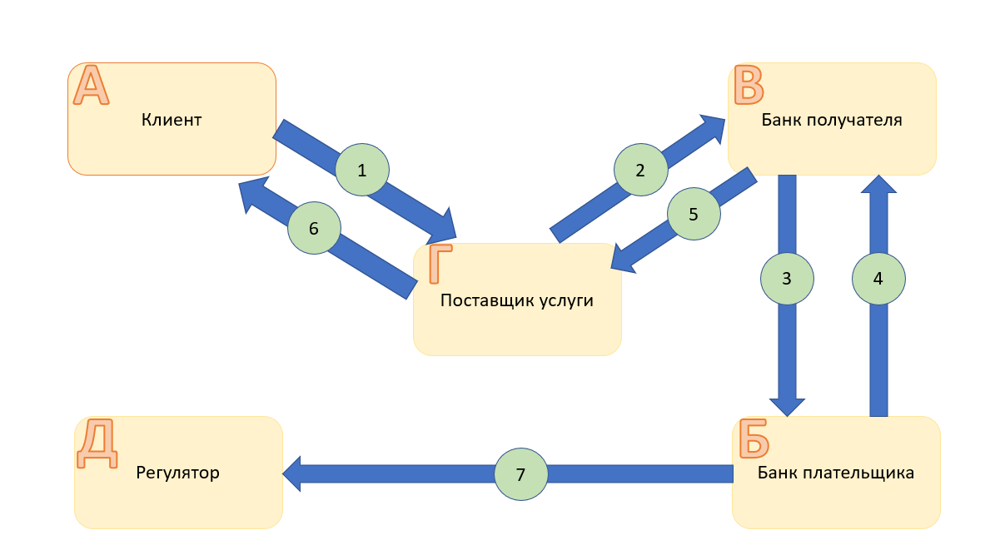
Рисунок 1 - Схема существующих процессов (AS IS)
1 — А→Г. Клиент направляет поставщику услуги запрос на получение услуги или активацию подписки. Цель — инициировать оформление услуги. Результат — поставщик получает данные от клиента и начинает процесс выставления платежа.
2 — Г→В. Поставщик услуги отправляет банку получателя запрос на проведение платежа клиента. Цель — инициировать финансовое распоряжение для списания средств. Результат — банк получателя принимает запрос на выполнение операции.
3 — В→Б. Банк получателя передаёт банку плательщика запрос на списание средств со счёта клиента. Цель — получить подтверждение и исполнение платежа от банка клиента. Результат — банк плательщика получает обязательство по оплате.
4 — Б→В. Банк плательщика отправляет денежный перевод банку получателя. Цель — выполнить операцию списания средств по запросу поставщика. Результат — банк получателя получает деньги и фиксирует оплату.
5 — В→Г. Банк получателя уведомляет поставщика услуги о поступлении денежных средств. Цель — подтвердить успешное проведение операции. Результат — поставщик активирует услугу или продлевает подписку клиента.
6 — Г→А. Поставщик услуги сообщает клиенту о результате операции (активация или ожидание оплаты). Цель — уведомить клиента о статусе предоставления услуги. Результат — клиент получает информацию о завершении процесса.
7 — Б→Д. Банк плательщика направляет регулятору отчётность по проведённой операции. Цель — выполнить обязательства по передаче данных регулятору. Результат — регулятор получает необходимую информацию для контроля.

1.3.2 Схема TO BE
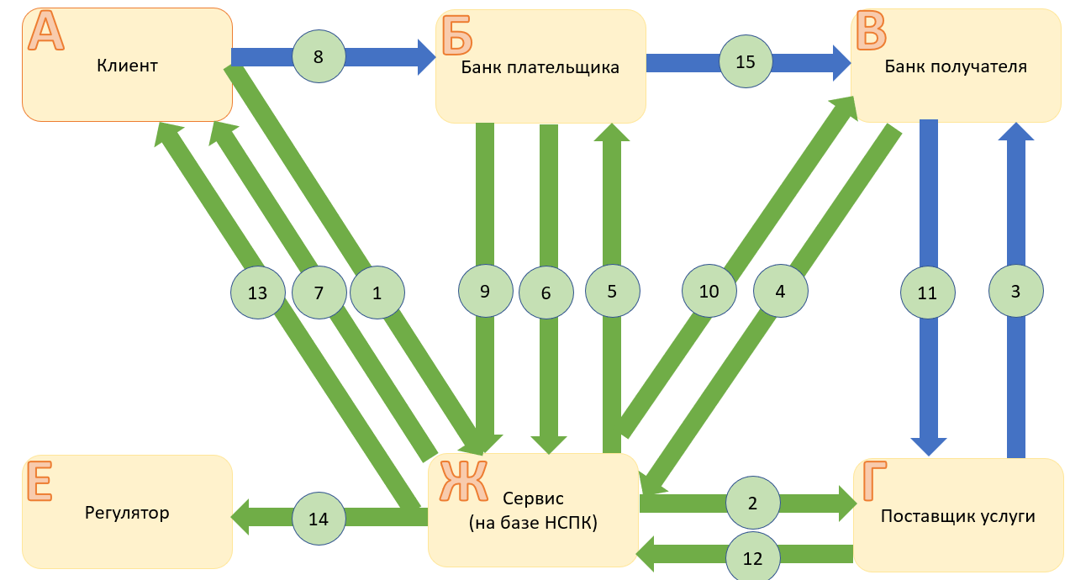
Рисунок 2 - Схема ключевого процесса сервиса (TO BE)
1 — Б→Ж. Банк плательщика передаёт в сервис НСПК обезличенные параметры подписки (идентификатор клиента, тип услуги, периодичность, сумму). Цель: зарегистрировать подписочный договор, провести предкомплаенс-проверку и подготовить RtP-инициирование. Результат: сервис фиксирует параметры подписки и готовит формирование RtP-запроса клиенту.
2 — Ж→Г. Сервис НСПК передаёт поставщику услуги параметры подписки и технический идентификатор смарт-контракта. Цель: синхронизировать состояние подписки и доставить поставщику данные для биллинга через RtP-модель. Результат: у поставщика зарегистрирована подписка, подтверждена техническая связность с сервисом НСПК.
3 — В→Г. Банк получателя передаёт поставщику услуги расчётное уведомление по входящим платежам (например, по предыдущим циклам). Цель: обеспечить непрерывность расчётных процессов и корректное отображение статусов оплаты. Результат: у поставщика обновлены статусы последних операций.
4 — Ж→В. Сервис отправляет банку получателя классификаторы платежа и параметры предстоящего подписочного списания (категория услуги, период, идентификатор подписки). Цель: подготовить банк получателя к приёму средства по подписке и снизить риски AML/санкционного триггера. Результат: банк получателя обновляет свои фильтры и готовится к входящей операции.
5 — Б→Ж. Банк плательщика направляет в сервис запрос на формирование RtP-платёжного требования (Request-to-Pay), инициируя оплату очередного периода подписки. Цель: запустить процедуру подтверждения списания со стороны клиента. Результат: сервис подготавливает персонализированное RtP-уведомление.
6 — Б→Ж. Банк плательщика передаёт сервису статусы доступности платёжного инструмента (достаточность средств, активность счёта, отсутствие блокировок). Цель: предварительно убедиться в технической возможности списания. Результат: сервис принимает данные и включает их в логику RtP-решения.
7 — Ж→А. (RtP-запрос) Сервис направляет через банк плательщика RtP-запрос клиенту на подтверждение подписочного списания. Цель: получить явное согласие пользователя на проведение платежа. Результат: клиент в банковском приложении получает запрос RtP и может подтвердить или отклонить операцию.
8 — А→Б. (Ответ клиента) Клиент подтверждает или отклоняет запрос RtP в интерфейсе банка плательщика. Цель: дать юридически значимое согласие на списание. Результат: банк плательщика получает решение (accept/deny) и готовит дальнейшее действие.
9 — Б→Ж. Банк плательщика направляет сервису результат RtP-решения клиента. Цель: уведомить сервис, можно ли переходить к платежному исполнению. Результат: сервис фиксирует результат: при accept запускается платёж, при deny подписка переводится в статус «ожидает оплаты».
10 — Ж→В. Сервис передаёт банку получателя сигнал о подтверждённом RtP и параметрах списания (сумма, время, идентификатор подписки). Цель: подготовить банк получателя к входящему транзакционному сообщению от банка плательщика. Результат: банк получателя ожидает поступления средств по данной подписке.
11 — В→Б. Банк получателя передаёт банку плательщика расчётное подтверждение исполнения платежа. Цель: транзакционно завершить цепочку подписочного платежа. Результат: банк плательщика получает статус «успешно проведено».
12 — Г→Ж. Поставщик услуги передаёт в сервис НСПК статусы исполнения услуги и подтверждение, что платёж связан с продлением подписки. Цель: синхронизировать жизненный цикл подписки и обновить состояние в реестре НСПК. Результат: сервис обновляет историю подписки и фиксирует корректное исполнение.
13 — А→Ж. Клиент с помощью банковского интерфейса передаёт сервису уведомления или запросы (отмена подписки, пауза, изменение тарифа). Цель: управление жизненным циклом подписки. Результат: сервис обновляет смарт-контракт подписки и передаёт изменения участникам.
14 — Ж→Е. Сервис передаёт регулятору агрегированные журналы RtP-операций, статусы подписок, аномалии и отчёты по 161-ФЗ/115-ФЗ. Цель: обеспечить прозрачность операций, выполнение регуляторных требований и контроль над рисками. Результат: регулятор получает корректную отчётность, сервис — подтверждение соблюдения требований.
15 — Б→В. Банк плательщика формирует и отправляет в банк получателя платёжное сообщение и расчётные средства по подтверждённой подписке (идентификатор договора, сумма, реквизиты счёта поставщика, дата/время операции). Цель: исполнить обязательство по регулярному платежу в пользу поставщика услуги после получения согласия клиента по RtP. Результат: банк получателя получает межбанковский перевод, проводит его в своей платёжной системе и готовит зачисление средств на счёт поставщика и последующее уведомление

1.4 Пользовательские сценарии

1.4.1 Перечень пользовательских сценариев
1. Подключение сервиса и автоматическое обнаружение подписок
Пользователь в приложении подключает сервис, даёт цифровое согласие на анализ операций и выбирает карту/счёт, который будет использоваться для выставления RtP-запросов. История транзакций передаётся в сервис, где алгоритм обнаружения определяет повторяющиеся платежи и преобразует их в предложения подписок в формате Request-to-Pay. Пользователь просматривает найденные подписки, подтверждает/отклоняет каждую и выбирает режим работы RtP: ручное подтверждение, автопринятие в пределах лимита или полная ручная модель. По каждой подтверждённой подписке сервис создаёт RtP-смарт-контракт, который определяет, когда и в каком формате пользователь будет получать запросы на оплату.
2. Подключение новой подписки через маркетплейс сервиса
Пользователь открывает маркетплейс подписок в приложении, выбирает поставщика и тариф, знакомится с параметрами будущего RtP-платёжного расписания (сумма, периодичность, возможный пробный период). Вместо автосписаний сервис предлагает пользователю подписаться на регулярные RtP-запросы, которые он сможет подтверждать вручную или автоматически по выбранным правилам. Пользователь подтверждает подключение, сервис создаёт RtP-смарт-контракт и передаёт поставщику статус успешного подключения. Теперь в дату платежа пользователь будет получать RtP-уведомление и подтверждать оплату вместо пассивного автосписания.
3. Исполнение подписки через RtP и уведомление клиента
В дату очередного платежа сервис не выполняет автосписание — вместо этого модуль оркестрации формирует RtP-запрос и направляет его пользователю через банк-плательщика. Пользователь получает уведомление и выбирает действие: подтвердить оплату, отклонить запрос или отложить до определённого срока. При подтверждении операция проводится банком-эмитентом, а статус («оплачено», «отклонено», «истёк срок ожидания») возвращается в сервис для фиксации в истории. Пользователь получает уведомление о результате и может перейти к просмотру подписки или изменению её параметров.
4. Управление и оптимизация подписок для физического лица
Пользователь открывает раздел подписок и видит консолидированный список действующих RtP-подписок: периодичность, последние запросы, статусы подтверждений, рекомендации от ИИ-аналитики. В карточке подписки теперь отображаются настройки поведения RtP: автоматическое подтверждение в пределах лимита, ручной режим, пауза выставления запросов, ограничение времени суток. При выборе действия (изменение лимитов, приостановка, отключение), сервис обновляет смарт-контракт и использует правила RtP для корректного завершения текущего платёжного цикла. Сервис перерасчитывает прогноз расходов и показывает пользователю обновлённую аналитику.
5. Корпоративный сценарий управления регулярными платежами и отчётностью
Корпоративный клиент подключает сервис и настраивает роли: инициатор подписки, согласующий RtP-запросы, бухгалтер утверждения платежей. Регулярные платежи компании оформляются в виде корпоративных RtP-смарт-контрактов, по которым сервис формирует платёжные запросы, направляемые в корпоративный кабинет. Сотрудники выполняют многоступенчатое подтверждение запросов по внутреннему маршруту, после чего платёж проводится или отклоняется. ИИ-аналитик строит агрегированные отчёты по подпискам, подразделениям и проектам, а также рекомендации по оптимизации. Все подтверждения, отклонения и задержки RtP-запросов фиксируются для последующего аудита.
6. Подписка с постоплатой
Пользователь оформляет подписку, условия которой предполагают пользование услугой вперёд, а оплата происходит позже через RtP-запросы. Пример: подписка на музыку, где пользователь слушает контент месяц, а затем получает RtP-счёт. В конце расчётного периода сервис автоматически формирует RtP-запрос на оплату фактически использованного периода.
Отмена подписки:
- Пользователь может отменить подписку в любой момент.
- Если отмена происходит после начала периода, но до его конца, сервис выставляет финальный RtP-счёт за фактически использованный период (например, 12 дней из 30).
Пользователь обязан оплатить этот финальный счёт — это корректная модель постоплаты.
Сколько платит пользователь:
- Оплата = пропорциональная стоимость использованных дней
или фиксированный «grace period fee» (если предусмотрено в тарифе).
- После оплаты подписка закрывается.
7. Подписка с предоплатой
Пользователь оформляет подписку, которая требует оплату заранее — сервис в начале периода выставляет RtP-запрос на оплату следующего месяца. Пример: облачное хранилище, доступ предоставляется только после подтверждённой RtP-оплаты. Если пользователь подтверждает запрос, период активируется, и он получает доступ к услуге.
Отмена подписки:
- Если пользователь отменяет подписку до оплаты очередного RtP-счёта, он ничего не должен.
- Если подписка уже оплачена за наступающий период, сервис может: предоставить доступ до конца оплаченного цикла, или вернуть часть средств (если провайдер это допускает).
Сколько платит пользователь:
- Если отмена до оплаты RtP → платежей нет.
- Если оплачено заранее → деньги не возвращаются (по умолчанию), либо возвращаются частично по правилам поставщика.

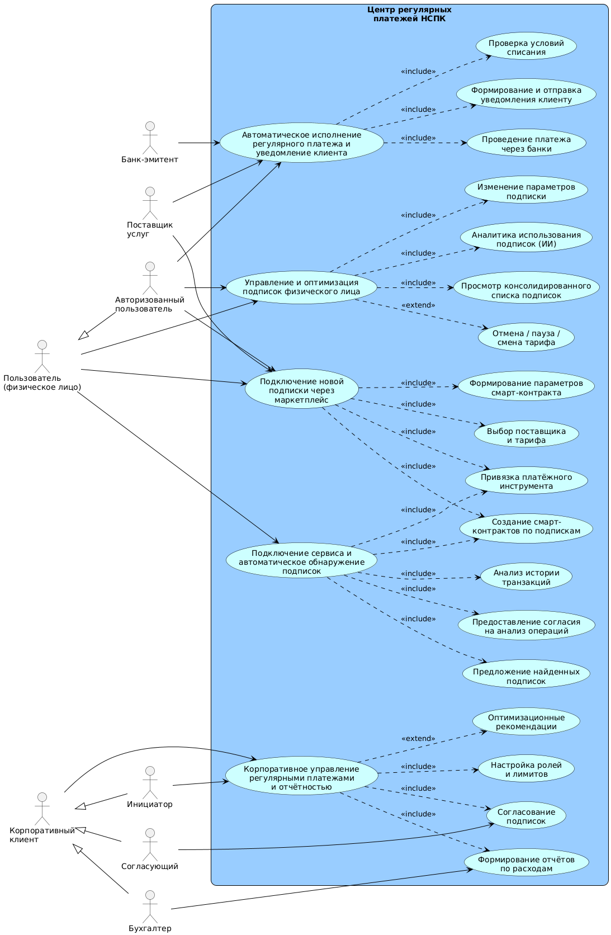
Рисунок 3 – диаграмма прецендентов

1.4.2 Описание пользовательских сценариев

1.4.2.1 Подключение сервиса и автоматическое обнаружение подписок
Краткое описание:
Пользователь подключает сервис, даёт согласие на анализ операций и выбирает карту/счёт для получения RtP-запросов. Сервис анализирует историю транзакций, выявляет повторяющиеся платежи и предлагает оформить найденные подписки в формате RtP. Пользователь подтверждает или отклоняет каждую подпись, после чего создаются соответствующие RtP-смарт-контракты.
Предусловие:
- Приложение «ПриветМир» установлено.
- Пользователь авторизован или может быть идентифицирован.
- Пользователь имеет доступ к карте/счёту, который может использоваться для RtP.
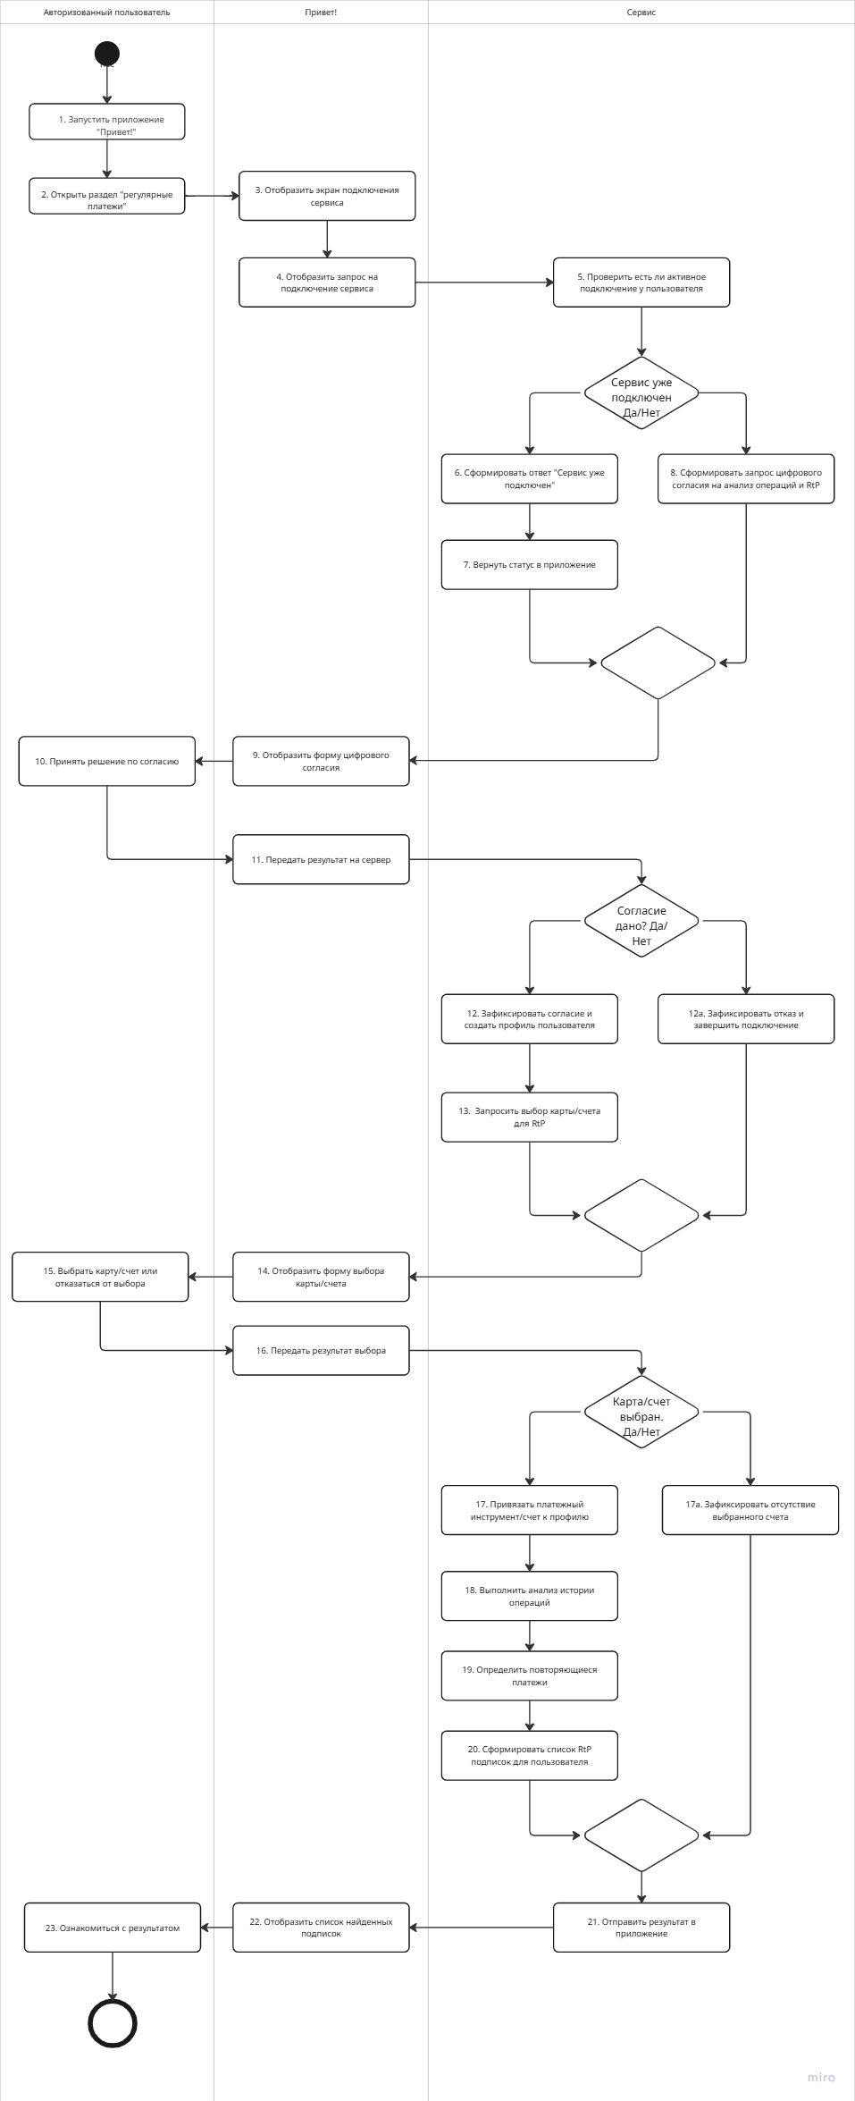
Рисунок 4 – авторизация
S-1: Пользователь запускает приложение «ПриветМир», чтобы начать работу с сервисом.
S-2: Пользователь переходит в раздел «Регулярные платежи», чтобы открыть функциональность сервиса.
S-3: Приложение отображает экран подключения сервиса НСПК для данного пользователя.
S-4: Приложение отправляет на сервер НСПК запрос на подключение сервиса с идентификатором пользователя.
S-5: Сервис проверяет, существует ли уже активное подключение для этого пользователя.
S-6: Если подключение уже есть, сервис формирует ответ «Сервис уже подключён».
S-7: Сервис возвращает в приложение статус уже активного подключения.
S-8: Если подключения нет, сервис формирует запрос цифрового согласия на анализ операций и использование RtP.
S-9: Приложение отображает пользователю форму цифрового согласия.
S-10: Пользователь принимает решение — согласиться на анализ операций и RtP или отказаться.
S-11: Приложение передаёт на сервер результат действия пользователя (согласие/отказ).
S-12: Если согласие дано, сервис фиксирует его и создаёт профиль пользователя в системе.
S-12a: Если согласие не дано, сервис фиксирует отказ и завершает попытку подключения.
S-13: Сервис отправляет в приложение запрос на выбор карты/счёта, к которому будут привязываться RtP-запросы.
S-14: Приложение показывает экран выбора карты/счёта или сообщение о невозможности подключения.
S-15: Пользователь выбирает карту/счёт для привязки или отказывается от выбора.
S-16: Приложение отправляет на сервер данные выбранного платёжного инструмента или информацию об отказе.
S-17: Если карта/счёт выбраны, сервис привязывает платёжный инструмент к профилю пользователя.
S-17a: Если пользователь отказался от выбора, сервис фиксирует отсутствие привязанного инструмента.
S-18: Сервис выполняет анализ истории операций пользователя.
S-19: Сервис выявляет повторяющиеся платежи и классифицирует их как кандидаты в подписки.
S-20: Сервис формирует список найденных RtP-подписок, которые можно предложить пользователю.
S-21: Сервис отправляет в приложение результат: список RtP-подписок или информацию о статусе.
S-22: Приложение отображает пользователю найденные RtP-подписки либо сообщение о невозможности продолжить.
S-23: Пользователь знакомится с результатом первичного подключения и обнаружения подписок.
Постусловие:
- Пользователь подключён к сервису.
- Сформированы предложения RtP-подписок на основе его истории операций.
- Созданы RtP-смарт-контракты для подтверждённых подписок.
- Пользователь может управлять подписками и получать RtP-уведомления.

1.4.2.2 Подключение новой подписки через маркетплейс
Краткое описание:
Пользователь выбирает подписку и тариф в маркетплейсе, знакомится с правилами RtP и подтверждает подключение. Сервис создаёт RtP-смарт-контракт, регистрирует подписку и отправляет поставщику подтверждение.
Предусловие:
- Пользователь подключён к сервису.
- Имеется привязанный платёжный инструмент.
- Доступен маркетплейс подписок.
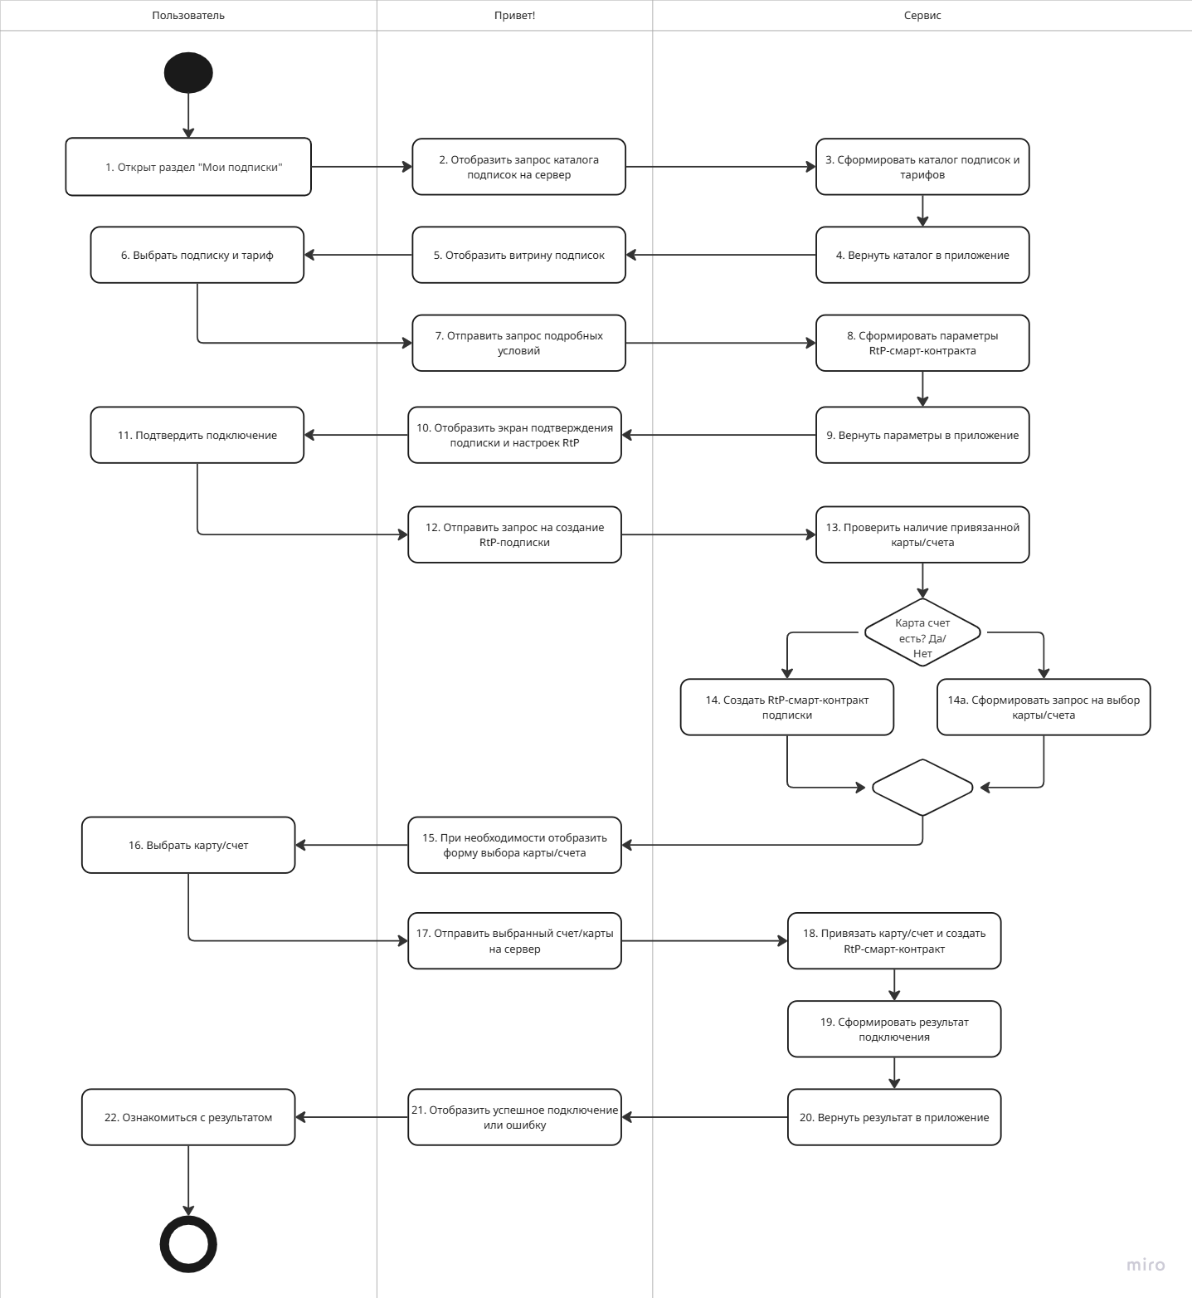
Рисунок 5 – подключение новой подписки
S-1: Авторизованный пользователь открывает в приложении раздел «Маркетплейс подписок».
S-2: Приложение отправляет на сервер запрос на получение каталога подписок и тарифов.
S-3: Сервис формирует актуальный каталог подписок и доступных тарифов с учётом пользователя.
S-4: Сервис возвращает каталог подписок обратно в приложение.
S-5: Приложение отображает витрину подписок и тарифов пользователю.
S-6: Пользователь выбирает интересующую подписку и конкретный тариф.
S-7: Приложение отправляет на сервер запрос детальных условий выбранной подписки.
S-8: Сервис формирует параметры будущего RtP-смарт-контракта (сумма, период, режим RtP, пробный период).
S-9: Сервис возвращает параметры смарт-контракта в приложение.
S-10: Приложение показывает экран подтверждения подписки с отображением параметров и настроек RtP.
S-11: Пользователь подтверждает подключение подписки и выбранный режим работы RtP.
S-12: Приложение отправляет на сервер запрос на создание новой RtP-подписки.
S-13: Сервис проверяет, привязан ли к профилю пользователя платёжный инструмент (карта/счёт).
S-14: Если инструмент уже есть, сервис создаёт RtP-смарт-контракт подписки.
S-14a: Если инструмента нет, сервис формирует запрос на выбор карты/счёта.
S-15: Приложение при необходимости отображает пользователю форму выбора карты/счёта.
S-16: Пользователь выбирает карту/счёт для оплаты по данной подписке.
S-17: Приложение отправляет реквизиты выбранного платёжного инструмента на сервер.
S-18: Сервис привязывает указанный платёжный инструмент и создаёт RtP-смарт-контракт подписки.
S-19: Сервис формирует итоговый результат операции (успешное подключение или ошибка).
S-20: Сервис возвращает результат подключения подписки в приложение.
S-21: Приложение отображает пользователю статус операции (подписка подключена/ошибка).
S-22: Пользователь знакомится с результатом и при необходимости возвращается к просмотру других подписок.
Постусловие:
- Создан новый RtP-смарт-контракт подписки.
- Подписка включена в список активных.
- Пользователь будет получать RtP-запросы в соответствии с выбранным тарифом.

1.4.2.3 Исполнение подписки через RtP и уведомление клиента
Краткое описание:
В дату платежа сервис автоматически формирует RtP-запрос на оплату подписки и отправляет его пользователю через банк-плательщика. После подтверждения или отказа сервис фиксирует результат и уведомляет пользователя.
Предусловие:
- Подписка активна и имеет действующий RtP-смарт-контракт.
- У пользователя есть доступ к приложению для подтверждения RtP.
- Наступила дата платежа согласно расписанию.
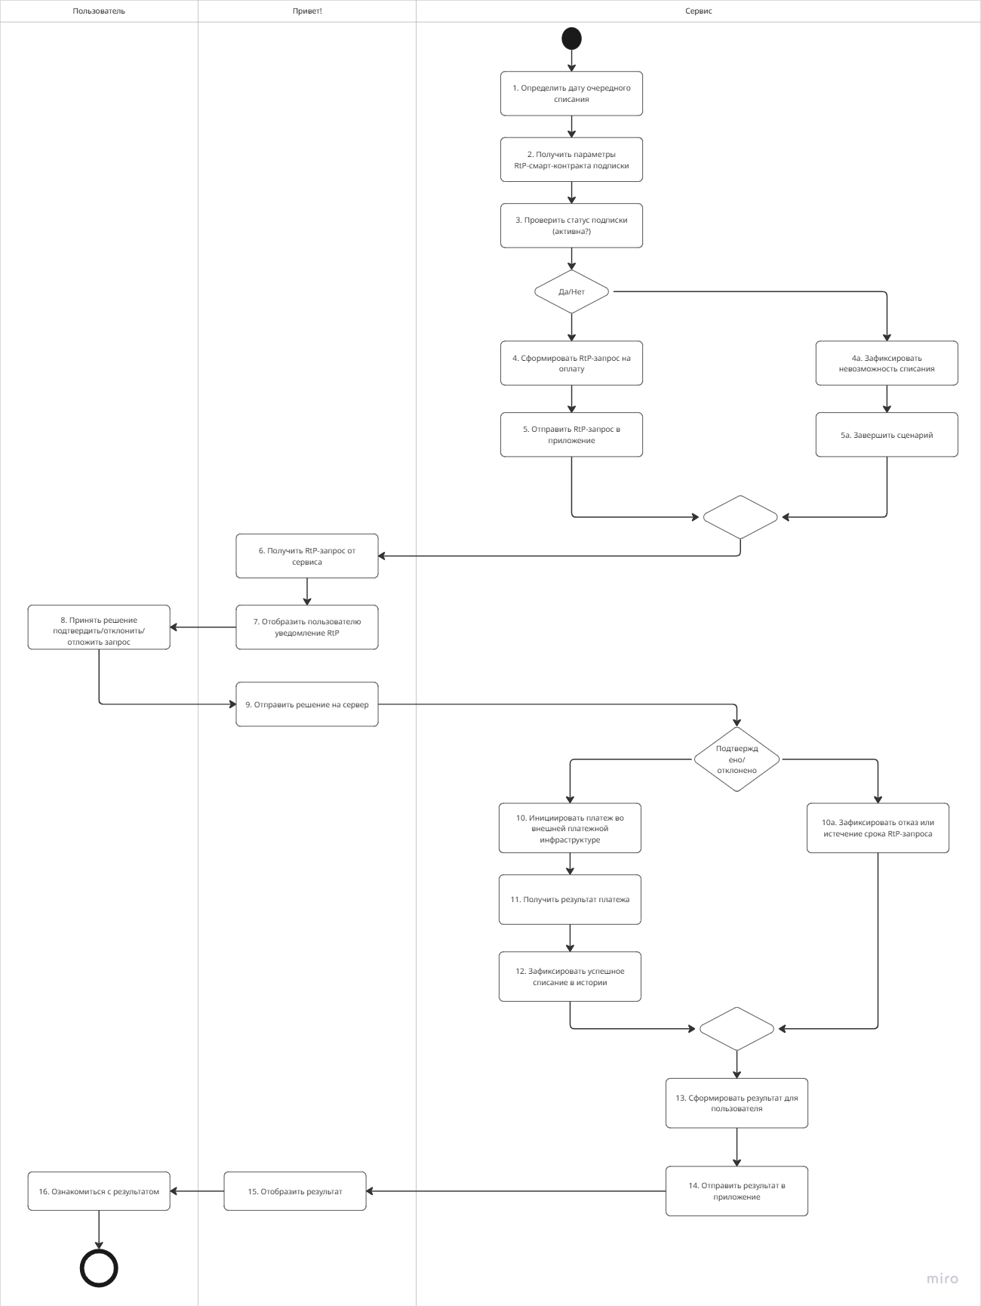
Рисунок 6 – исполнение подписки
S-1: Сервис по расписанию определяет, что для подписки наступила дата очередного платежа.
S-2: Сервис запрашивает параметры RtP-смарт-контракта, связанные с данной подпиской.
S-3: Сервис проверяет, находится ли подписка в активном статусе.
S-4: Если подписка активна, сервис формирует RtP-запрос с суммой и назначением платежа.
S-4a: Если подписка не активна, сервис фиксирует невозможность выставить RtP-запрос.
S-5: Сервис отправляет сформированный RtP-запрос в приложение «ПриветМир».
S-5a: При невозможности выставить запрос сценарий завершается без уведомления о платеже.
S-6: Приложение получает RtP-запрос от сервиса.
S-7: Приложение отображает пользователю уведомление с деталями RtP-запроса.
S-8: Пользователь принимает решение: подтвердить, отклонить или отложить запрос.
S-9: Приложение отправляет выбранное пользователем решение на сервер.
S-10: Если решение – «подтвердить», сервис инициирует проведение платежа во внешней платёжной инфраструктуре.
S-10a: Если решение – «отклонить» или истёк срок ответа, сервис фиксирует отказ или истечение срока RtP-запроса.
S-11: Сервис получает от платёжной инфраструктуры результат выполнения платежа.
S-12: Сервис фиксирует успешное списание в истории платежей подписки.
S-13: Сервис формирует итоговый результат для пользователя (успех/отказ/истечение срока).
S-14: Сервис отправляет результат операции в приложение.
S-15: Приложение показывает пользователю результат: платёж выполнен, отклонён или истёк по времени.
S-16: Пользователь просматривает результат и при необходимости переходит к управлению подпиской.
Постусловие:
- При подтверждении: платеж исполнен, статус обновлён, история пополнена.
- При отказе: подписка отмечена как не оплаченная за период, возможна повторная попытка.
- Пользователь уведомлён о результате.

1.4.2.4 Управление и оптимизация подписок пользователя
Краткое описание:
Пользователь просматривает все активные RtP-подписки, изучает рекомендации ИИ и изменяет параметры подписок: лимиты, периодичность, режим подтверждения RtP, пауза или отключение.
Предусловие:
- Пользователь авторизован.
- В сервисе есть активные подписки.
- Приложение может получать данные от ИИ-аналитики.
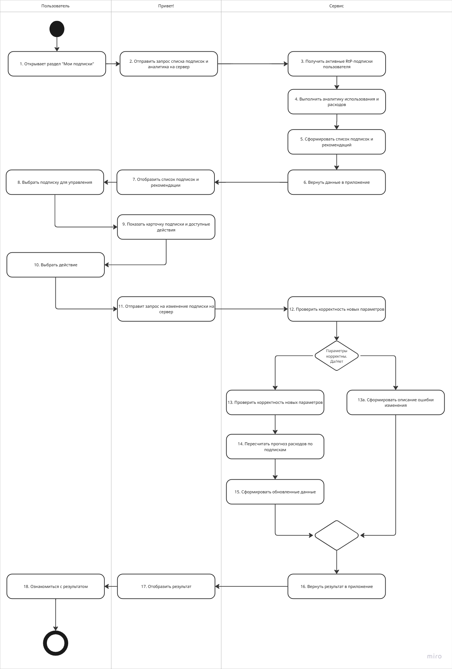
Рисунок 7 – управление подписками
S-1: Авторизованный пользователь открывает в приложении раздел «Мои подписки».
S-2: Приложение отправляет на сервер запрос на получение списка подписок и аналитики по ним.
S-3: Сервис получает все активные RtP-подписки данного пользователя.
S-4: Сервис выполняет аналитику по использованию подписок и расходам (в том числе дубли и редкое использование).
S-5: Сервис формирует консолидированный список подписок и рекомендации по оптимизации.
S-6: Сервис возвращает в приложение список подписок и рекомендации.
S-7: Приложение отображает пользователю список подписок и подсказки/рекомендации.
S-8: Пользователь выбирает конкретную подписку для управления.
S-9: Приложение показывает карточку подписки, включая параметры и доступные действия (изменение лимитов, режим RtP, пауза, отключение).
S-10: Пользователь выбирает одно из действий: изменить параметры, поставить на паузу или отключить подписку.
S-11: Приложение отправляет на сервер запрос на изменение подписки с выбранными параметрами.
S-12: Сервис проверяет корректность новых параметров (лимиты, даты, режим RtP).
S-13: Если параметры корректны, сервис применяет изменения к RtP-смарт-контракту подписки.
S-13a: Если параметры некорректны, сервис формирует описание ошибки изменения подписки.
S-14: Сервис пересчитывает прогноз будущих расходов по регулярным платежам с учётом изменений.
S-15: Сервис формирует обновлённое состояние подписки и прогноза.
S-16: Сервис возвращает в приложение результат операции (успех или ошибка).
S-17: Приложение отображает пользователю результат изменения подписки.
S-18: Пользователь знакомится с результатом и при необходимости завершает работу с карточкой подписки.
Постусловие:
- Смарт-контракт подписки обновлён согласно внесённым изменениям.
- Пересчитан прогноз регулярных расходов.
- Пользователь видит актуальный список подписок и рекомендации.

1.4.2.5 Корпоративное управление регулярными платежами
Краткое описание:
Корпоративный клиент использует RtP-подписки с многоступенчатым внутренним согласованием. Сотрудники создают, согласуют и контролируют корпоративные подписки, а сервис формирует отчёты и рекомендации по оптимизации расходов.
Предусловие:
- Компания зарегистрирована в сервисе.
- Настроены корпоративные роли (инициатор, согласующий, бухгалтер).
- Имеется доступ к корпоративному кабинету.
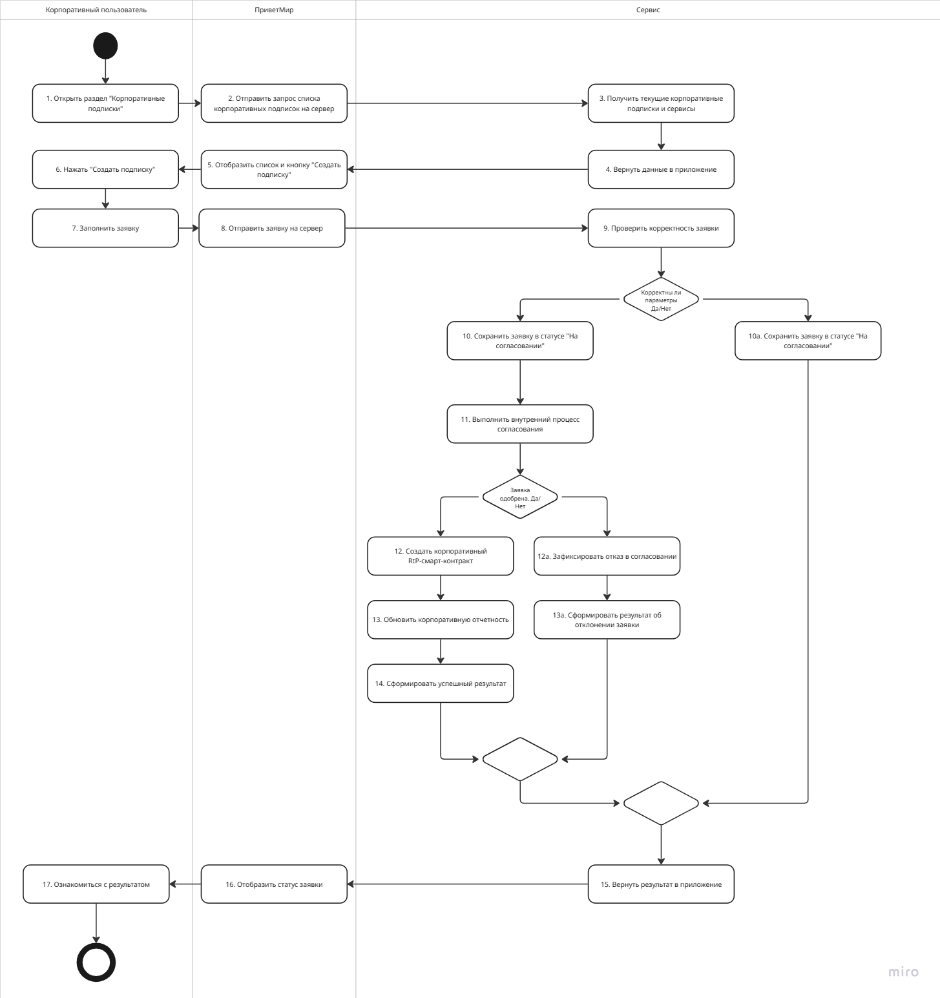
Рисунок 8 – корпоративный клиент
S-1: Корпоративный пользователь открывает в приложении раздел «Корпоративные подписки».
S-2: Приложение отправляет на сервер запрос на получение списка корпоративных подписок и доступных сервисов.
S-3: Сервис получает перечень действующих корпоративных подписок и возможных для подключения продуктов.
S-4: Сервис возвращает данные для отображения в корпоративном интерфейсе.
S-5: Приложение показывает список корпоративных подписок и предоставляет кнопку «Создать подписку».
S-6: Корпоративный пользователь нажимает «Создать подписку», чтобы инициировать новую подписку.
S-7: Корпоративный пользователь заполняет форму заявки (поставщик, тариф, лимиты, RtP-настройки, подразделение).
S-8: Приложение отправляет сформированную заявку на сервер.
S-9: Сервис проверяет корректность параметров заявки и указанных лимитов.
S-10: При корректных параметрах сервис сохраняет заявку в статусе «На согласовании».
S-10a: При некорректных параметрах сервис формирует результат об ошибке в данных заявки.
S-11: Сервис выполняет внутренний процесс согласования заявки (инициатор → согласующий → бухгалтер) в упрощённом виде.
S-12: Если заявка одобрена, сервис создаёт корпоративный RtP-смарт-контракт подписки.
S-12a: При отказе в согласовании сервис фиксирует отказ по заявке.
S-13: Сервис обновляет корпоративную отчётность по регулярным расходам с учётом новой подписки.
S-13a: Сервис формирует результат об отклонении заявки с указанием причины.
S-14: Сервис формирует результат успешного создания подписки.
S-15: Сервис возвращает результат обработки заявки (успех/отказ/ошибка) в приложение.
S-16: Приложение отображает корпоративному пользователю статус заявки.
S-17: Корпоративный пользователь ознакомляется со статусом заявки и завершает работу с экраном.
Постусловие:
- Создан или изменён корпоративный RtP-смарт-контракт.
- Выполнено согласование подписки по корпоративному процессу.
- Обновлена отчётность и аналитика корпоративных расходов.

1.4.2.6 Подписка с постоплатой
Краткое описание:
Пользователь получает доступ к услуге сразу (медиасервисы, софт, обучение), а RtP-запрос на оплату приходит в конце периода. Если пользователь отменяет подписку в середине периода, ему выставляется финальный RtP-счёт за фактически использованные дни.
Предусловие:
- Подписка оформлена как постоплатная.
- Пользователь согласен принимать RtP-запросы.
- Услуга активирована и доступна к использованию.
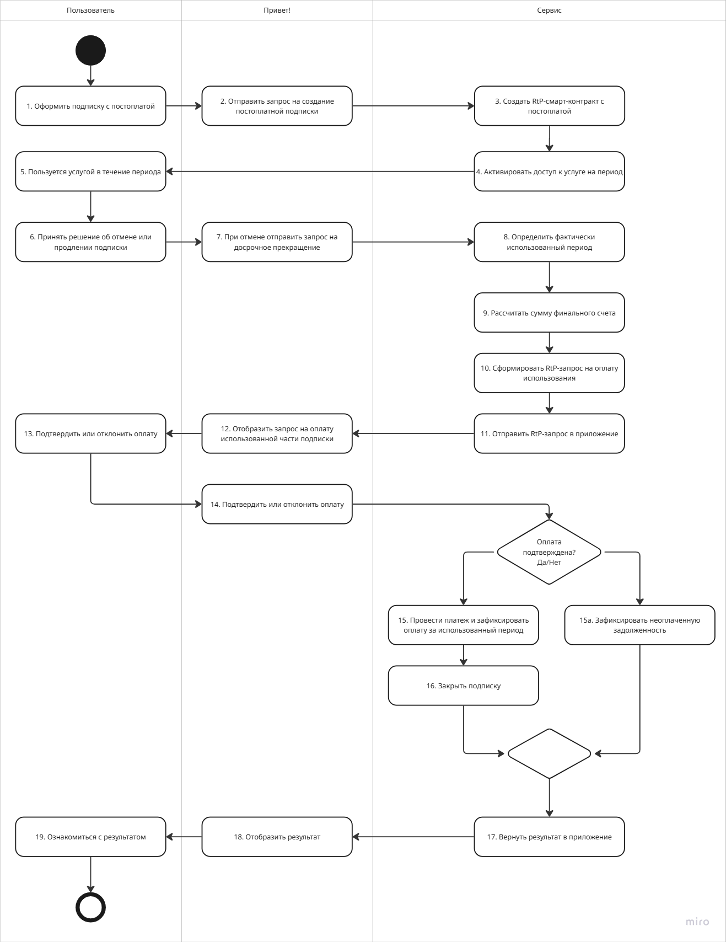
Рисунок 9 – подписка с постоплатой
S-1: Авторизованный пользователь оформляет подписку с моделью постоплаты через приложение.
S-2: Приложение отправляет запрос на сервер на создание постоплатной подписки.
S-3: Сервис создаёт RtP-смарт-контракт с параметрами постоплаты.
S-4: Сервис активирует доступ пользователя к услуге на текущий расчётный период.
S-5: Пользователь пользуется услугой в течение периода (например, смотрит контент или использует сервис).
S-6: Пользователь принимает решение продолжать подписку или отменить её до окончания периода.
S-7: При отмене подписки приложение отправляет на сервер запрос на досрочное прекращение подписки.
S-8: Сервис определяет фактически использованный пользователем период обслуживания.
S-9: Сервис рассчитывает сумму финального RtP-счёта за использованный период.
S-10: Сервис формирует RtP-запрос на оплату фактически оказанных услуг.
S-11: Сервис отправляет RtP-запрос в приложение.
S-12: Приложение отображает пользователю запрос на оплату за использованную часть подписки.
S-13: Пользователь принимает решение — подтвердить оплату или отказать.
S-14: Приложение отправляет решение пользователя на сервер.
S-15: Если оплата подтверждена, сервис проводит платёж и фиксирует оплату за использованный период.
S-15a: Если оплата не подтверждена, сервис фиксирует наличие неоплаченной задолженности (согласно правилам сервиса/поставщика).
S-16: Сервис закрывает подписку и прекращает доступ к услуге.
S-17: Сервис формирует итоговый результат (подписка закрыта и оплачена или подписка закрыта с задолженностью).
S-18: Сервис отправляет результат в приложение.
S-19: Приложение показывает пользователю результат, и пользователь знакомится с ним.
Постусловие:
- При завершении периода сформирован RtP-счёт за фактическое использование.
- При отмене подписки до конца периода сформирован частичный RtP-счёт.
- После оплаты подписка закрыта, доступ прекращён.

1.4.2.7 Подписка с предоплатой
Краткое описание:
Пользователь получает RtP-запрос перед началом периода и оплачивает услугу заранее. Подписка активируется только после успешного подтверждения RtP. Если пользователь отменяет подписку до оплаты, ему ничего платить не нужно.
Предусловие:
- Подписка оформлена как предоплатная.
- Пользователь может подтвердить RtP-запрос.
- Новый период услуги ещё не начался.
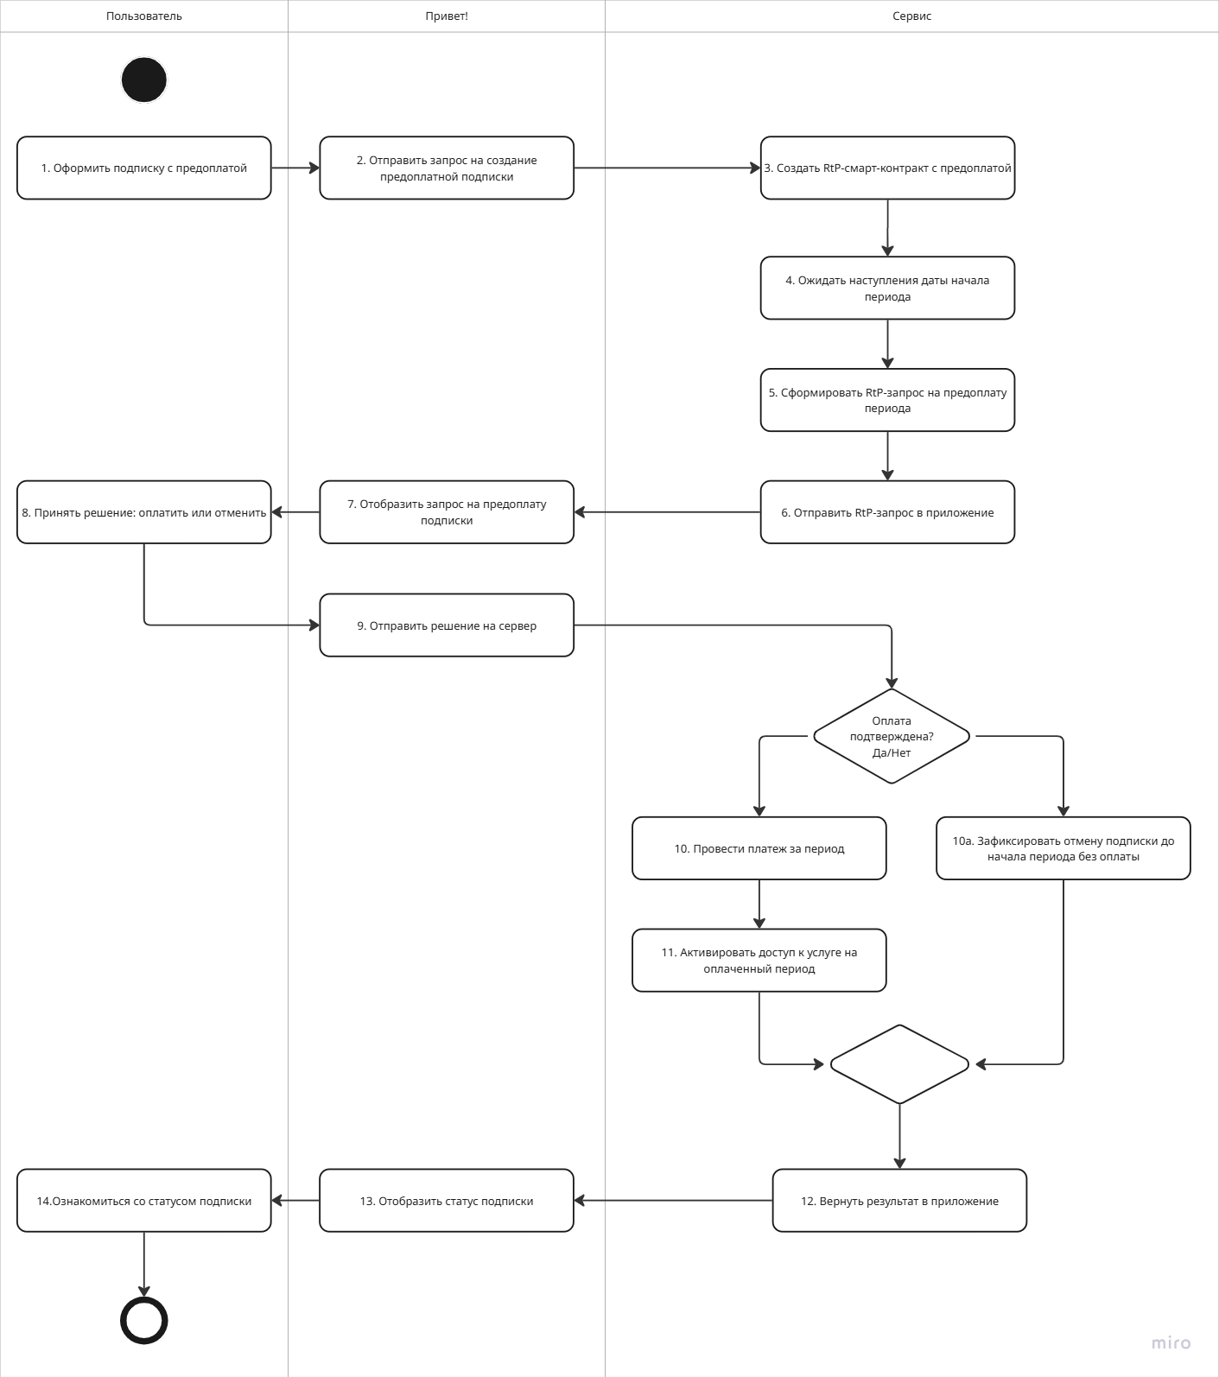
Рисунок 10 – подписка с предоплатой
S-1: Авторизованный пользователь инициирует оформление подписки с предоплатой через приложение.
S-2: Приложение отправляет на сервер запрос на создание предоплатной подписки.
S-3: Сервис создаёт RtP-смарт-контракт с моделью предоплаты.
S-4: Сервис ожидает наступления даты начала нового периода подписки.
S-5: Перед началом периода сервис формирует RtP-запрос на предоплату за следующий период использования.
S-6: Сервис отправляет сформированный RtP-запрос в приложение.
S-7: Приложение отображает пользователю запрос на предоплату подписки.
S-8: Пользователь принимает решение — оплатить период или отменить подписку до начала периода.
S-9: Приложение отправляет на сервер решение пользователя.
S-10: Если оплата подтверждена, сервис проводит платёж за период.
S-10a: Если пользователь отказался от оплаты, сервис фиксирует отмену подписки до начала периода без дополнительных списаний.
S-11: Сервис активирует доступ к услуге на оплаченный период.
S-12: Сервис формирует результат (подписка активирована или отменена без оплаты).
S-13: Сервис отправляет результат в приложение.
S-14: Приложение отображает статус подписки, и пользователь знакомится с тем, активирована она или отменена.
Постусловие:
- При оплате подписка активируется на следующий период.
- При отмене до оплаты — подписка закрыта без дополнительных платежей.
- При отмене после оплаты — доступ действует до конца оплаченного периода; возврат зависит от правил поставщика.

1.5 Прототипы пользовательского интерфейса

Рисунок 11 – прототипы пользовательского интерфейса

1.6 Внутренняя логика работы сервиса

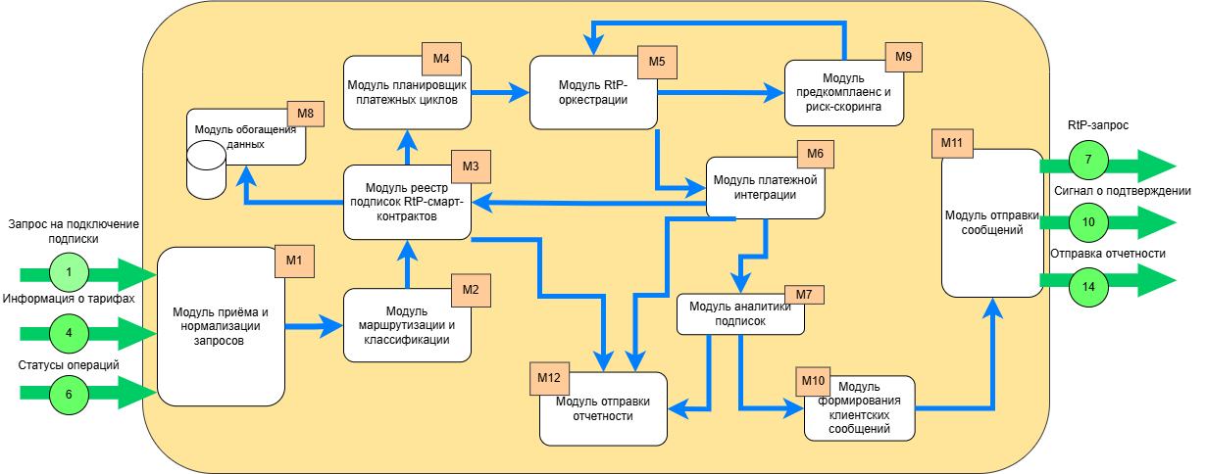
Рисунок 12 – внутреннее устройство сервиса
М1 — Модуль приёма и нормализации запросов
- Принимает входящие запросы от банков, приложения, платёжной системы и поставщиков услуг.
- Приводит сообщения к единому формату сервиса (нормализация).
- Проверяет базовую корректность данных и передаёт события в маршрутизатор.
М2 — Модуль маршрутизации и классификации
- Определяет тип входящего события: подписка, RtP-запрос, платёжный статус, аналитика.
- Передаёт событие в нужный модуль бизнес-логики.
- Обеспечивает единый контроль обработки входящего потока.
М3 — Реестр подписок и RtP-смарт-контрактов
- Хранит состояние всех подписок: параметры, статусы, лимиты, режимы RtP.
- Управляет жизненным циклом подписки — создание, изменение, пауза, отключение.
- Фиксирует результаты RtP-циклов и платежей как часть истории подписки.
М4 — Планировщик платёжных циклов
- Рассчитывает дату и время очередных платежей по каждой подписке.
- Создаёт события «наступление платёжного цикла» для RtP-оркестратора.
- Перестраивает расписание при изменении параметров подписки.
М5 — RtP-оркестратор
- Формирует, отправляет и обрабатывает Request-to-Pay запросы.
- Применяет правила авто-подтверждения и учитывает решение пользователя.
- Передаёт подтверждённые операции на оплату в модуль платёжной интеграции.
М6 — Модуль платёжной интеграции
- Исполняет подтверждённые операции через платёжную систему (НСПК, СБП, карты).
- Получает статусы авторизации и расчётов, возвращает их в реестр подписок.
- Формирует платёжные результаты для отображения пользователю и банкам.
М7 — Модуль аналитики и детектирования подписок
- Анализирует историю операций для выявления регулярных платежей.
- Генерирует рекомендации пользователю и корпоративным клиентам.
- Обнаруживает аномалии и формирует сигналы для риск-модуля.
М8 — Модуль обогащения данных
- Расширяет события и транзакции дополнительными атрибутами (категории, справочники, MCC).
- Обеспечивает единый семантический слой данных для всех модулей.
- Повышает точность аналитики, риска и логики RtP.
М9 — Модуль предкомплаенса и риск-скоринга
- Выполняет проверки по AML/KYC-правилам, лимитам и аномалиям.
- Решает, можно ли выполнять RtP- или платёжную операцию.
- Передаёт результаты для корректировки или блокировки транзакций.
М10 — Модуль формирования клиентских и банковских сообщений
- Формирует человеко-читаемые статусы, уведомления и карточки подписок.
- Проводит сбор бизнес-результатов для отображения в интерфейсе.
- Подготавливает сообщения к передаче внешним участникам.
М11 — Модуль транспортной отправки сообщений
- Обеспечивает техническую доставку сообщений банкам, поставщикам и пользователю.
- Поддерживает механизмы подтверждения, ретрансляции и надёжной доставки.
- Изолирует бизнес-логику от транспортной инфраструктуры.
М12 — Модуль отчётности и витрин
- Формирует регуляторную отчётность по подпискам, RtP и платежам.
- Создаёт аналитические витрины для корпоративных клиентов и внутренних подразделений.
- Хранит журналы операций для контроля и аудита.

2. Маркетинг

2.1. Рынок Сервиса

2.1.1 Прогноз объема рынка
Для оценки максимального потенциального рынка была выбрана методика TAM (Total Addressable Market), поскольку сервис регулярных платежей с RtP потенциально может охватывать всех пользователей банковской системы РФ, а также всех поставщиков услуг, использующих рекуррентные списания. Методика TAM позволяет оценить верхнюю границу ёмкости рынка, исходя из масштабов всей экосистемы платежей.
Таблица 1 – прогноз объема рынка
Этап расчёта | Исходные данные | Формула | Результат
1. Количество пользователей, имеющих подписки | 110 млн банковских клиентов; 65% имеют подписки | 110 млн × 65% | 71,5 млн пользователей
2. Общее число потенциальных подписок | 71,5 млн пользователей; 2,5 подписки на клиента | 71,5 млн × 2,5 | 178,75 млн подписок
3. Средняя стоимость подписки | 400 руб./мес | — | 400 руб./мес
4. Годовой объём рынка подписок | 178,75 млн подписок; 400 руб./мес; 12 мес | 178,75 млн × 400 × 12 | ≈ 858 млрд руб./год
5. Итоговый TAM | Полный объём рынка регулярных платежей | — | ≈ 0,85–0,9 трлн руб./год

2.1.2 Ситуационный анализ

2.1.2.1 Оценка потенциала спроса
1. Размер целевой аудитории.
Целевой аудиторией сервиса являются все активные пользователи банковских приложений, поскольку функциональность управления подписками и подтверждения регулярных списаний доступна через инфраструктуру банка-плательщика. Согласно статистике Банка России, в стране насчитывается около 110 миллионов активных банковских клиентов. Это и формирует верхнюю границу потенциального спроса. Таким образом, размер целевой аудитории сервиса составляет примерно 110 млн человек.
2. Проникновение сервиса.
Показатель проникновения показывает долю пользователей, фактически использующих сервис на текущем этапе. Для нового платежного решения на базе RtP прогнозируется постепенное внедрение, сопоставимое с динамикой распространения быстрых платежей и цифровых подписок. С учётом того, что сервис только запускается в банковской среде, предполагается, что в первый год его смогут подключить около 7 миллионов клиентов. При расчётной базе в 110 миллионов пользователей это составляет порядка 6–7% проникновения. Такой результат характерен для ранней стадии распространения инновационного финансового продукта и указывает на значительный потенциал дальнейшего роста аудитории.
3. Частота использования.
Частота использования отражает, как часто пользователи взаимодействуют с сервисом — подтверждают RtP-запросы, обновляют подписки или контролируют регулярные списания. На основе открытых данных о структуре цифровых подписок в России среднее количество подписок на одного пользователя составляет от двух до трёх. Большинство подписок оплачиваются ежемесячно, а значит, каждый пользователь совершает примерно 2–3 регулярные транзакции в месяц. Исходя из усреднённых значений, частота использования сервисов регулярных платежей составляет около 2,5 раз в месяц. Это свидетельствует о высокой регулярности контактов пользователя с сервисом и высокой ценности его автоматизации.

2.1.2.2 Оценка потенциала продаж
1. Ёмкость сегмента.
Фактическая ёмкость сегмента определяется количеством пользователей, которые уже сейчас пользуются услугами и продуктами, требующими регулярных платежей. К этому сегменту относятся потребители цифровых подписок, телеком-услуг, облачных сервисов, страховых программ и других рекуррентных моделей. На основании открытых рыночных оценок, в России услугами, подразумевающими регулярные платежи, пользуются около 65% активных банковских клиентов. При общей аудитории в 110 миллионов человек фактическая ёмкость сегмента составляет примерно 71–72 миллиона пользователей. Это люди, которые уже регулярно совершают повторяющиеся платежи и являются основой для спроса на сервис управления подписками и RtP-подтверждения списаний.
2. Темпы роста сегмента.
Рынок регулярных платежей в России демонстрирует устойчивый рост, обусловленный цифровизацией услуг, увеличением числа подписочных моделей и расширением онлайн-потребления. Согласно аналитическим данным, рынок цифровых подписок, телеком-услуг и SaaS-сервисов в последние годы растёт на уровне 8–12% ежегодно, а сегмент цифровых подписок — до 20–25% в отдельных категориях. Параллельно растёт использование быстрых платежей и механизмов автоматизации списаний. Следовательно, сегмент, обслуживающий регулярные платежи, характеризуется высокими темпами роста и имеет выраженный долгосрочный потенциал расширения.
3. Доходность сегмента.
Доходность сегмента оценивается через общий финансовый объём регулярных платежей в год. Средняя стоимость подписки на массовом рынке составляет примерно 300–500 рублей в месяц. При фактической базе в 71–72 миллиона пользователей и среднем количестве 2–3 подписок на одного человека общий оборот сегмента достигает около 800–900 миллиардов рублей в год. Это формирует высокую потенциальную доходность рынка, в котором ключевую ценность создают удобные механизмы управления подписками, прозрачность списаний и снижение числа технических отказов, обеспечиваемые сервисом RtP и инфраструктурой НСПК.

2.1.2.3 Оценка условий конкуренции
Конкурентная среда для сервиса регулярных платежей НСПК формируется набором крупных игроков, предоставляющих собственные решения для рекуррентных списаний, автоматизации платежей или управления подписками. Эти решения частично закрывают потребности пользователей, но не предлагают межбанковского стандарта уровня национальной платёжной инфраструктуры.
1. Присутствие товаров-заменителей.
На рынке уже присутствуют решения, частично заменяющие функции сервиса НСПК. Банки предлагают собственные менеджеры подписок — «Подписки Сбера», «Подписки Тинькофф», функционал регулярных платежей в ВТБ Онлайн. Платёжные агрегаторы (ЮKassa, CloudPayments) предоставляют бизнесу механизмы автосписаний по картам. У сотовых операторов (МТС, Мегафон) есть собственные системы автоплатежей за связь, подписки контента и т.п. Все эти услуги работают в рамках отдельных платформ, но не объединяют рынок в единый межбанковский стандарт и не используют RtP-механизм.
2. Количество игроков.
Сегмент достаточно насыщен: крупнейшие банки развивают свои экосистемы; платежные агрегаторы обслуживают сотни тысяч интернет-магазинов; телеком-операторы имеют собственные модели рекуррентных списаний. Основные конкуренты НСПК — это Сбер, Тинькофф, ЮKassa и CloudPayments. Однако ни один игрок не обладает инфраструктурным статусом и межбанковским охватом, которым располагает НСПК. Таким образом, по функциональности конкуренция высокая, но по уровню охвата — отсутствует прямой аналог.
3. Разнообразие ассортимента.
На рынке присутствует широкий набор продуктов: подписки в банковских приложениях, регулярные списания на сайтах поставщиков, автоплатежи агрегаторов, телеком-подписки, страховые и сервисные модели. Однако проблема рынка — фрагментация: каждое решение покрывает только свой сегмент. НСПК создаёт единый интерфейс управления всеми подписками вне зависимости от банка или поставщика, что делает ассортимент непрерывным и универсальным для пользователя.
4. Возможности к повышению цен.
Рынок рекуррентных платежей чувствителен к тарифам: банки стремятся удерживать комиссии на минимальном уровне, агрегаторы берут комиссию 2,5–3,5%, а поставщики услуг не готовы повышать цены. Разрыв между конкурентами небольшой, поэтому возможности повышения тарифов ограничены. Преимущество RtP-решения НСПК — снижение операционных расходов, отказов и возвратов, что создаёт экономический стимул для поставщиков и банков подключиться без роста конечных цен.
5. Монополизированность каналов сбыта.
Сегодня основными каналами взаимодействия с подписками являются мобильные приложения крупнейших банков, агрегаторы платежей, а также личные кабинеты на сайтах сервисов. У отдельных банков (Сбер, Тинькофф) высокая концентрация пользователей в собственных экосистемах, что создаёт частичную монополизацию каналов. RtP-сервис НСПК снимает эту зависимость, предоставляя единый межбанковский канал через любое банковское приложение. Это снижает значимость монополии отдельных игроков и расширяет охват рынка.
Таблица 2 – Сравнительный анализ конкурентов
Свойства | Ваш сервис (НСПК RtP) | Сбер | Тинькофф | ЮKassa | CloudPayments
Межбанковский охват | + | - | - | - | -
Управление всеми подписками в одном месте | + | + (только внутри экосистемы) | + (для подключённых сервисов) | - | -
RtP-подтверждение списаний | + | - | - | - | -
Поддержка поставщиков услуг | + (универсально) | ограниченно, только партнёры | ограниченно, только партнёры | + (широко) | + (широко)
Доступность в любом банковском приложении | + | - | - | - | -

2.2 Анализ потребителей

2.2.1 Определение целевой аудитории
Потребитель A — мужчина средних лет
Пол: мужской
Возраст: 28–40 лет
Семейное положение: в отношениях / женат, 1 ребёнок
География: живёт в крупном городе (Москва, Санкт-Петербург, Казань, Екатеринбург)
Страна: Россия
Экономика:
- Род деятельности: IT-специалист, менеджер, дизайнер, инженер
- Уровень дохода: средний или выше среднего
- Финансовое поведение: активно пользуется банковскими сервисами и онлайн-платежами
Социальные признаки:
- Интересы: технологии, стриминговые сервисы, онлайн-обучение, спорт
- Пользуется 6–10 цифровыми подписками
Психологический профиль:
- Ценности: экономия времени, автоматизация, прозрачность расходов
- Темперамент: рациональный, структурированный
Поведенческие признаки:
- Активно платит за подписки: музыка, видео, облака, VPN, сервисы для работы
- Использует 3–5 приложений для оплаты услуг
- Забывает про подписки и периодически сталкивается с непредвиденными списаниями
- Готов перенести все платежи в единый сервис
Потребитель B — женщина средних лет
Пол: женский
Возраст: 30–45 лет
Семейное положение: замужем, 1–2 ребёнка
География: крупный город / пригород
Страна: Россия
Экономика:
- Род деятельности: менеджер среднего звена, педагог, администратор, госслужащий
- Уровень дохода: стабильный средний
- Регулярные расходы: ЖКХ, мобильная связь, детские кружки, подписки на сервисы
Социальные признаки:
- Интересы: семья, бытовые сервисы, здоровье, удобные цифровые решения
- Платит за услуги семьи, часто в разных днях месяца
Психологический профиль:
- Ценности: комфорт, предсказуемость, безопасность платежей
- Темперамент: спокойный, ориентированный на порядок
Поведенческие признаки:
- Регулярно оплачивает 5–7 обязательных услуг
- Часто использует автоплатежи, но переживает из-за отсутствия контроля
- Запутывается в платежах, если они приходят в разных приложениях
- Ищет способ собрать всё в одном месте и получать подтверждение перед списанием
Потребитель C — Предприниматель малого бизнеса / самозанятый
Пол: мужской
Возраст: 30–50 лет
Семейное положение: женат, 1–2 ребёнка
География: города-миллионники и региональные центры
Страна: Россия
Экономика:
- Род деятельности: владелец малого бизнеса, ИП, самозанятый
- Уровень дохода: выше среднего, но нестабильный
- Характер расходов: многочисленные подписки — CRM, бухгалтерия, домены, реклама, SaaS
Социальные признаки:
- Интересы: бизнес-инструменты, маркетинг, автоматизация, продуктивность
- Регулярно пользуется онлайн-сервисами для работы
Психологический профиль:
- Ценности: контроль расходов, прозрачность, снижение рисков
- Темперамент: прагматичный, ориентированный на результат
Поведенческие признаки:
- Оплачивает 10+ регулярных сервисов ежемесячно
- Теряет время на сверку списаний и контроль расходов
- Может пропускать платежи из-за большого объёма задач
- Ищет способ полностью автоматизировать регулярные операции и видеть все списания в одном месте
Потребитель D — Пользователь старшего возраста, оплачивающий обязательные услуги
Пол: любой
Возраст: 50–65 лет
Семейное положение: женат / замужем, дети взрослые
География: города и крупные поселения
Страна: Россия
Экономика:
- Род деятельности: пенсионер, сотрудник госучреждения, работник сферы услуг
- Уровень дохода: средний
- Регулярные расходы: ЖКХ, мобильная связь, интернет, страховые взносы
Социальные признаки:
- Интересы: бытовые и семейные вопросы, здоровье, стабильность
- Использует цифровые сервисы, но часто через мобильное приложение банка
Психологический профиль:
- Ценности: безопасность, надёжность, отсутствие ошибок
- Темперамент: спокойный, консервативный, осторожный
Поведенческие признаки:
- Предпочитает автоматизацию платежей, но опасается неожиданных списаний
- Иногда забывает оплатить вовремя
- Часто получает напоминания от поставщиков через SMS
- Высоко ценит RtP-подтверждение как способ избежать ошибок
Потребитель E — Молодой специалист с активным образом жизни
Пол: любой
Возраст: 22–35 лет
Семейное положение: не женат / не замужем, живёт один или с партнёром
География: большие и средние города, районы с развитой инфраструктурой
Страна: Россия
Экономика:
- Род деятельности: маркетолог, аналитик, дизайнер, сотрудник крупных компаний
- Уровень дохода: средний или выше среднего
- Расходы: подписки на спорт, транспорт, еду, сервисы доставки, премиум-контент
Социальные признаки:
- Интересы: фитнес, музыка, путешествия, быстрый образ жизни
- Активно использует 5–8 мобильных сервисов ежедневно
Психологический профиль:
- Ценности: скорость, удобство, мобильность
- Темперамент: энергичный, современный, любит цифровые решения
Поведенческие признаки:
- Имеет 4–7 подписок, часто платит за мобильные сервисы
- Не любит рутину и тратить время на финансовые операции
- Готов делегировать управление финансами автоматизированному сервису
- Ожидает, что все услуги будут в одном клике
Потребитель F — Молодая семья с детьми и множеством обязательных платежей
Пол: любой
Возраст: 28–45 лет
Семейное положение: женатые или состоящие в гражданском браке, 1–3 ребёнка
География: крупные города и пригороды
Страна: Россия
Экономика:
- Род деятельности: офисные специалисты, медики, учителя, инженеры
- Уровень дохода: средний семейный
- Обязательные расходы: детские секции, мобильная связь, интернет, ЖКХ, подписки на развивающие сервисы
Социальные признаки:
- Интересы: образование, здоровье детей, семейные сервисы, удобство
- Используют цифровые сервисы для планирования бюджета
Психологический профиль:
- Ценности: порядок, предсказуемость, безопасность, экономия времени
- Темперамент: спокойный/рациональный, ориентированный на стабильность
Поведенческие признаки:
- Регулярно оплачивают до 10 разных услуг
- Очень чувствительны к пропуску платежей и двойным списаниям
- Часто используют автоплатежи, но хотят контролировать каждое списание
- Заинтересованы в напоминаниях, календаре и единых уведомлениях

2.3. Customer Development

2.3.1 Формирование гипотез для поиска целевой аудитории
Таблица 3 – формирование гипотез
Гипотеза | Действие для проверки | Метрика результата | Вывод
1. Цифровые специалисты испытывают трудности с контролем множества подписок | – Сколько подписок у вас? – Где вы ими управляете? – Бывали ли неожиданные списания? | >60% говорят, что забывали подписки или сталкивались с непредвиденными списаниями | Развивать функции централизованного управления подписками (единый список, отмена, фильтры)
2. Семейным пользователям важно подтверждать списания заранее, чтобы избежать ошибок | – Были ли у вас ошибки платежей? – Хотели бы подтверждать списания? – Нужен ли контроль перед оплатой? | >50% говорят, что боятся ошибочных или двойных списаний | Усилить безопасное подтверждение RtP, добавить понятные статусы и уведомления
3. Предприниматели хотят контроля над многочисленными бизнес-платежами | – Сколько сервисов вы оплачиваете? – Пропускаете ли платежи? – Хотели бы видеть всё в одном окне? | >70% подтверждают сложности с учётом регулярных расходов | Добавить аналитику подписок, историю списаний, отчёты, напоминания
4. Люди старшего возраста ценят безопасность и хотят избегать ошибочных платежей | – Были ли ошибки при оплате? – Бывало ли, что списали лишнее? – Нужны ли уведомления перед оплатой? | >50% хотят подтверждать платеж RtP перед списанием | Сделать интерфейс простым, добавить обязательное подтверждение RtP
5. Молодые специалисты хотят экономить время и сократить число приложений для оплаты | – Сколько приложений используете? – Сколько времени уходит на оплату? – Хотели бы всё в одном месте? | >60% говорят, что тратят слишком много времени | Делать интерфейс быстрым: «2 клика», универсальность, быстрые RtP
6. Молодые семьи хотят напоминаний, чтобы не пропускать обязательные платежи | – Как следите за платежами? – Были ли просрочки? – Нужны ли напоминания? | >40% подтверждают, что забывали оплату за последние 3 месяца | Добавить календарь платежей, напоминания, единый список обязательных услуг

2.3.2 Составление опроса
Блок 1. Идентификация пользователя
Укажите ваш возраст:
- 18–25
- 26–35
- 36–45
- 46–55
- 56+
Ваш род деятельности:
- Студент
- Специалист/Сотрудник компании
- Руководитель
- Предприниматель / Самозанятый
- Пенсионер
- Другое
Сколько регулярных услуг вы оплачиваете ежемесячно?
- 1–3
- 4–6
- 7–10
- Более 10
Блок 2. Проверка гипотез о проблемах и болях
Сталкивались ли вы с неожиданными списаниями или забытыми подписками? (Гипотеза 1)
- Да, регулярно
- Иногда
- Нет, никогда
Удобно ли вам контролировать подписки и платежи в разных приложениях?
- Очень неудобно
- Скорее неудобно
- В целом удобно
- Полностью удобно
Как часто вы пропускаете обязательные платежи (ЖКХ, связь и т.п.)?
- Часто
- Иногда
- Редко
- Никогда
Насколько для вас важно подтверждать списание заранее (RtP)?
- Очень важно
- Скорее важно
- Скорее не важно
- Не важно
Блок 3. Анализ существующих решений (конкуренты)
Какие способы оплаты подписок вы используете чаще всего?
- Автоплатёж банка
- Оплата на сайте сервиса
- Приложение оператора связи
- Несколько способов
- Другое
Устраивает ли вас текущий способ контроля подписок?
- Да, полностью
- Скорее да
- Скорее нет
- Нет, совсем
Сколько разных приложений вы используете для оплаты услуг? (Гипотеза 5)
- Одно
- Два
- Три
- Четыре и более
Блок 4. Оценка глубины проблемы и готовности к новому решению
Сколько времени в месяц вы тратите на оплату и контроль всех регулярных платежей?
- <10 минут
- 10–30 минут
- 30–60 минут
- Более часа
Хотели бы вы управлять всеми регулярными платежами в одном приложении?
- Да
- Скорее да
- Скорее нет
- Нет
Насколько вы готовы воспользоваться сервисом, который собирает все регулярные платежи и подписки в одном месте и использует RtP-подтверждение?
- Готов(-а) начать пользоваться сразу
- Интересно, хочу попробовать
- Пока сомневаюсь
- Скорее не буду пользоваться

2.3.3 Вывод по результатам исследования
Таблица 4 – вывод по результатам исследования
Гипотеза | Результаты опроса (краткое резюме) | Подтверждение | Вывод
1. Цифровые специалисты испытывают трудности с контролем множества подписок | 65% опрошенных сообщили, что сталкивались с забытыми или неожиданными списаниями; 58% управляют подписками в 3+ приложениях | Подтверждена | Пользователям нужен единый центр управления подписками
2. Семейным пользователям важно заранее подтверждать списания (RtP) | 54% участников сообщили о страхе ошибочных или двойных списаний; 63% хотят подтверждать платеж заранее | Подтверждена | Необходимо развивать безопасное RtP-подтверждение
3. Предприниматели испытывают сложности с контролем регулярных бизнес-платежей | 71% предпринимателей подтвердили, что тратят слишком много времени на сверку списаний; 68% хотят один интерфейс для всех платежей | Подтверждена | Добавить аналитику и отчётность для бизнес-пользователей
4. Пользователи старшего возраста ценят безопасность и боятся ошибочных платежей | 57% сообщили, что хотя бы раз сталкивались с ошибками платежей; 60% хотят обязательное подтверждение списаний | Подтверждена | Интерфейс должен быть простым, а RtP — обязательным шагом
5. Молодые специалисты хотят экономить время и сократить количество приложений | 62% тратят более 30 минут в месяц на оплату услуг; 66% хотят “всё в одном месте” | Подтверждена | Делать быстрый, удобный интерфейс “в 1–2 клика”
6. Молодые семьи хотят напоминаний о платежах, чтобы не пропускать обязательные услуги | 49% забывали оплатить хотя бы один платеж за последние 3 месяца; 73% хотят календарь и напоминания | Подтверждена | Добавить календарь платежей, напоминания и единый список обязательных услуг

2.4 Разработка продуктовой стратегии

2.4.1 SWOT-анализ
Таблица 5 – SWOT-анализ
Сильные стороны | Слабые стороны
Национальный статус НСПК, доверие и высокий уровень безопасности. | Сложность интеграции для небольших банков и поставщиков услуг.
Межбанковский охват — единый стандарт для всех банков и сервисов. | Низкая осведомлённость пользователей о механизме RtP.
Централизация всех регулярных платежей и подписок в одном месте. | Зависимость от готовности банков внедрять функциональность в свои приложения.
Снижение количества ошибочных списаний благодаря RtP-подтверждению. | Возможная необходимость обучения пользователей новым паттернам поведения.
Высокий уровень прозрачности, автоматизация и удобство. | Ограниченность функционала на старте (не все поставщики подключены).
Возможности | Угрозы
Быстро растущий рынок цифровых подписок (рост 8–25% в год). | Конкуренция со стороны крупных банков, развивающих собственные менеджеры подписок.
Рост спроса на прозрачные и управляемые регулярные платежи. | Угроза фрагментации, если часть банков будет продвигать свои закрытые решения.
Возможность создать единый отраслевой стандарт рекуррентных платежей. | Законодательные изменения или усиление регуляторных требований.
Интерес малого бизнеса к централизованному управлению сервисами. | Риск киберугроз и атаки на инфраструктуру (высокие требования к защите).
Расширение функционала: напоминания, аналитика, календарь, автооплата. | Снижение доверия пользователей при единичных сбоях или ошибочных списаниях.
Потенциал быстрого массового внедрения через все банки-участники. | Низкая цифровая зрелость части аудитории может замедлить рост.

2.4.2 Методика STP – сегментация
Таблица 6 – Выводы по анализу потребителей
Сегмент ЦА | Размер | Сходство | Затраты на завоевание | Конкуренция | Привлекательность
Потребитель A — Цифровые специалисты (28–40) | 25% | 10 | −2 | −5 | 0,75
Потребитель B — Женщины 30–45, семья | 20% | 9 | −3 | −6 | 0,40
Потребитель C — Предприниматели малого бизнеса | 15% | 8 | −4 | −7 | −0,45
Потребитель D — Старшая аудитория (50–65) | 15% | 6 | −5 | −5 | −0,30
Потребитель E — Молодые специалисты (22–35) | 15% | 9 | −2 | −6 | 0,15
Потребитель F — Молодые семьи с детьми | 10% | 8 | −4 | −6 | −0,20

2.4.3 Методика STP – позиционирование
Таблица 7 – Выводы по позиционированию сервиса
Элемент | Важный (0–10) | Отличительный (0–10) | Легко сообщаемый (0–10) | Трудно имитируемый (0–10) | Общая оценка (среднее)
Надёжность | 10 | 8 | 8 | 9 | 8,75
Скорость обработки платежей (RtP) | 9 | 9 | 9 | 8 | 8,75
Удобство (единый центр управления подписками) | 10 | 9 | 8 | 7 | 8,5

2.5 Формирование основы расчета

2.5.1 Маркетинг Микс

2.5.1.1 Маркетинг Микс – Product
1. Ассортимент (линейка уровней подписок / продукта)
Сервис регулярных платежей НСПК представляет собой цифровой продукт, встроенный в банковские приложения банков-участников. Ассортимент формируется не в виде тарифов, а в виде функциональных уровней сервиса:
- Базовый уровень (для всех пользователей):
- просмотр всех регулярных платежей и подписок в одном месте
- получение RtP-запросов на подтверждение списаний
- история операций
- напоминания о предстоящих платежах
- Расширенный уровень (при поддержке банка):
- отмена подписок одним нажатием
- единый календарь платежей
- глубокая детализация списаний
- Профессиональный уровень (для малого бизнеса):
- аналитика регулярных расходов
- отчёты по сервисам и подпискам
- категоризация бизнес-платежей
Ассортимент создан таким образом, чтобы охватить как массовую аудиторию, так и пользователей с расширенными потребностями.
2. Упаковка услуги
Сервис будет представллен в виде:
- встроенного модуля в мобильные приложения банков — единое окно “Подписки и регулярные платежи”;
- Push-уведомлений RtP, которые приходят пользователю для подтверждения;
- интерфейса календарь платежей и ленту операций;
- API-интерфейсов для банков и поставщиков услуг.
Представление ориентировано на простоту: пользователь видит единый центр управления без установки отдельного приложения.
3. Брендинг Продукт позиционируется как:
- надежный (создан национальным платежным оператором НСПК)
- универсальный (работает во всех банках-участниках
- прозрачный (исключает неожиданные списания)
- удобный (все платежи и подписки в одном месте)
- безопасный (RtP — подтверждение перед каждым списанием)
- Основной образ бренда: «контроль, безопасность и удобство финансов в одном клике».
4. Качество продукта
Качество сервиса обеспечивается за счет:
- национальной платёжной инфраструктуры НСПК;
- низкого уровня ошибок и отказов в RtP;
- межбанковского стандарта, обеспечивающего единообразный UX;
- высокой скорости обработки платежей (RtP — мгновенное подтверждение);
- централизованного мониторинга и технической поддержки.
- Качество продукта можно считать премиальным за счет надежности, скорости и удобства.
5. Политика гарантийного и постпродажного обслуживания
Техническая поддержка осуществляется НСПК.
- НСПК гарантирует стабильность работы сервисов и соответствие требованиям безопасности.
- Пользователь может всегда отменить подписку или отключить автосписания.
- RtP обеспечивает предоплату — пользователь подтверждает каждое списание заранее.
- Постпродажное обслуживание включает:
- поддержку по ошибочным платежам
- обработку спорных операций
- консультации банка
- защиту от мошенничества
6. Сопутствующие услуги (дополнительная ценность)
- Пробный период: бесплатное использование расширенного функционала (например, календаря платежей) в течение 30 дней.
- Автоматический анализ подписок: рекомендации по отмене неиспользуемых сервисов
- Уведомления о повышении тарифов: предупреждение пользователя о повышении стоимости подписки.
- Кешбэк или бонусы от банка: стимулирование регулярных платежей через сервис.
- Интеграция с каталогами подписок банковских маркетплейсов: подключение новых услуг через единый интерфейс.
- Поддержка бизнес-подписок: отчёты, детализация, выгрузка данных.

2.5.1.2 Маркетинг Микс – Price
1. Выбор модели монетизации
Для сервиса регулярных платежей НСПК с RtP наиболее подходящей является транзакционная модель: поставщик услуги или банк оплачивает комиссию за успешно проведённый регулярный платёж через RtP.
Причины выбора:
- модель соответствует инфраструктурной природе НСПК;
- привычна для рынка (эквайринг, P2P, автоплатежи);
- позволяет обеспечить бесплатное использование для конечного клиента;
- масштабируется по количеству операций, а не по количеству пользователей;
- выгодна банкам: они платят только при факте совершения операции.
Дополнительно возможна Freemium-модель: базовый функционал — бесплатно, расширенный анализ подписок и отчёты — платно для юрлиц.
2. Расчёт цены по трём моделям
Для примера примем:
Себестоимость одной транзакции RtP:
0,8 ₽ (инфраструктура + поддержка + обработка)
Средняя комиссия конкурентов (банковские сервисы подписок и агрегаторы):
1,5 ₽ за операцию (данные усреднённые по рынку ЮKassa, CloudPayments, эквайринг).
А. Затратный подход
Формула:
Цена = Себестоимость / (1 − % прибыли)
Возьмём целевую прибыльность = 50% (0,5)
Цена = 0,8 / (1 − 0,5)
Цена = 0,8 / 0,5 = 1,6 ₽
Затратная цена: 1,6 ₽ за транзакцию
Б. Рыночный подход
Средняя транзакционная комиссия по конкурентам ≈ 1,5 ₽
Рыночная цена: 1,5 ₽ за транзакцию
В. Смешанный подход
Формула:
Средняя = (Затратный + Рыночный) / 2
Смешанная цена = (1,6 + 1,5) / 2 = 1,55 ₽
Итого:
А. Затратный подход = 1,6 ₽ за транзакцию
Б. Рыночный подход = 1,5 ₽ за транзакцию
В. Смешанный подход = 1,55 ₽

2.5.1.3 Маркетинг Микс – Place
Сервис регулярных платежей НСПК распространяется через цифровые каналы и инфраструктурных партнёров. Ключевая стратегия — максимальный охват аудитории через приложение «Привет!» и встроенные банковские и партнёрские решения.
1. Основной канал: мобильное приложение «Привет!»
Главным каналом распространения сервиса является приложение «Привет!», официальный суперапп НСПК. Через него пользователь получает полный набор функций сервиса регулярных платежей:
- просмотр всех регулярных платежей и подписок;
- подтверждение RtP-запросов;
- анализ расходов и календарь платежей;
- уведомления, напоминания, настройка лимитов;
- подключение новых услуг и управление существующими.
Роль «Привет!» — единая точка входа в сервисы НСПК, доступная каждому пользователю вне зависимости от его банка. Это существенно расширяет охват и позволяет вывести продукт на массовый уровень.
2. Модуль в банковских приложениях
Помимо «Привет!», регулярные платежи доступны как встроенный модуль в:
- мобильных приложениях банков,
- интернет-банке (личном кабинете),
- платежных интерфейсах.
Преимущества канала:
- максимально привычный интерфейс для пользователя;
- доступ к миллионам клиентов банков;
- быстрый сценарий подтверждения платежа RtP без установки новых приложений.
Банки могут кастомизировать отображение сервиса под свой бренд, но базовый функционал остаётся единым.
3. Приложения поставщиков услуг
- Сервис может быть встроен в приложения:
- операторов связи;
- интернет-провайдеров;
- сервисов доставки;
- стриминговых платформ;
- спортивных клубов;
- образовательных онлайн-платформ.
В них появляются:
- кнопки «Оформить подписку через RtP»;
- виджеты состояния подписки;
- напоминания о списаниях.
Это позволяет пользователю подключать платежи непосредственно «в месте оказания услуги».
4. Канал ТСП (торгово-сервисные предприятия)
В офлайн-точках обслуживания сервис используется для:
- оформления регулярных услуг (спортзал, секции, абонементы);
- подписок на обслуживание (клининг, автоуслуги);
- услуг с периодичностью (салоны красоты, стоматологии, репетиторы, детские центры).
Формат взаимодействия:
- клиент оформляет абонемент,
- получает RtP-запрос на подтверждение регулярного платежа,
- далее списания происходят с подтверждением.
Это позволяет расширить охват сервиса за пределы цифровых каналов.
5. Официальный сайт НСПК
- Сайт выполняет роль:
- информационной площадки;
- центра документации RtP для партнёров;
- портала для поставщиков услуг, желающих подключиться;
- витрины сервиса для клиентов.
Через сайт возможны заявки на интеграцию, поддержка, обучение.
6. API-канал для интеграций
- Сервис предоставляет стандартизированные API, через которые могут подключаться:
- SaaS-сервисы;
- бухгалтерские системы;
- маркетплейсы подписок;
- онлайн-сервисы;
- агрегаторы.
API делает сервис масштабируемым и позволяет интегрироваться без участия банка напрямую.

2.5.1.4 Маркетинг Микс – Promotion
Для продвижения сервиса регулярных платежей используются многоканальные коммуникации, ориентированные на максимальное информирование пользователей о преимуществах RtP, единых подписках и удобстве приложения «Привет!». Основной акцент делается на цифровые каналы, которые обеспечивают широкий охват аудитории.
1. Оффлайн-мероприятия
Используются для работы с профессиональным сообществом, банками и поставщиками услуг:
- участие НСПК в форумах («FINOPOLIS», конференции по финтеху, банковские саммиты);
- пилотные сессии и рабочие группы с банками;
- презентации новых функций RtP для партнеров;
- обучающие мероприятия для ТСП.
Цель: расширить экосистему подключённых партнёров и стимулировать подключения.
2. Социальные сети
Продвижение через официальные страницы НСПК и «Привет!» в соцсетях:
- VK, Telegram-каналы, Rutube;
- публикации о безопасности и удобстве RtP;
- объяснение сценариев: управление подписками, календарь, подтверждение списаний;
- короткие ролики и анимации: «всё в одном месте», «больше никаких неожиданных списаний».
Цель: информирование массовой аудитории и повышение узнаваемости сервиса.
3. Email-рассылки
Используются для коммуникаций с:
- банками-партнёрами;
- поставщиками услуг;
- подписавшимися на новости пользователями.
Содержание рассылок:
- инструкции по подключению RtP;
- новостные релизы о запуске функций;
- аналитика и инфографика по регулярным платежам;
- пригласительные на пилоты.
Цель: укрепить отношения с партнёрами и стимулировать их внедрение сервиса.
4. Мобильные приложения «Привет!»
Основной акцент — приложение «Привет!»
- push-уведомления о новых функциях (календарь, аналитика, напоминания);
- onboarding внутри приложения: короткие обучающие экраны;
- баннеры и карточки «Управляйте всеми подписками в одном месте»;
- нативные сценарии, показывающие преимущества RtP.
Также через банковские приложения:
- баннеры и акции внутри мобильных банков;
- плитки «Регулярные платежи» в главном меню;
- встроенные уведомления при подключении подписки.
Цель: максимально вовлечь пользователя в интерфейс сервиса.
5. Мессенджеры и SMS
Используются для оперативных и коротких сообщений:
- SMS-уведомления о подтверждении подписки или платежа;
- рассылки новых возможностей в Telegram и WhatsApp;
- сервисные сообщения от банков о доступности RtP;
короткие обучающие подсказки («Вы можете отменить подписку в 1 клик»).
Цель: повысить информированность и напомнить пользователю о наличии сервиса.
6. Чат-боты
Внедрение чат-ботов в:
- Telegram («Привет! Помощник»);
- мессенджеры банков;
- сайт НСПК.
Функции чат-ботов:
- объяснение, что такое RtP;
- помощь в подключении сервиса;
- ответы на вопросы о регулярных платежах;
- рекомендации по управлению подписками;
- загрузка инструкций и прямые ссылки в «Привет!».
Цель: автоматизация поддержки и вовлечение пользователей.
Сервис продвигается через смешанную стратегию коммуникаций, где главный акцент делается на цифровые каналы — приложение «Привет!», соцсети, мобильные уведомления и чат-боты. Оффлайн используется для развития партнёрств и расширения экосистемы.

2.5.2 Lean Canvas

